BAB III
METODE PENELITIAN

3.1 Objek Penelitian
Prodi D3 Teknik Informatika sedang melakukan pengembangan tentang sistem infomasi pengolaan perogram studi (SIDUL).Sistem ini dirancang, dibangun, dan diuji sebagai sebuah platform terpadu untuk mengotomatisasi seluruh siklus administratif dan manajemen program studi. Adapun ruang lingkup penilitian dan konteks implementasi dari sistem ini diterapkan pada Program Studi Teknik Informatika Universitas Amikom Yogyakarta. Pengolaan data mahasiswa dan dosen, E Office, dan pengelolaan magang.
Informasi yang di peroleh dari objek penelitian ini, pengerjaan difokuskan dalam penyelesaian masalah manajemen magang konvensional melalui rekayasa perangkat lunak. Pengembangan objek SIDUL ini mencakup perancangan arsitektur sistem, pembangunan modul-modul fungsional mulai dari modul pendaftaran, rekomendasi dosen wali, penugasan dosen pembimbing, pengisian logbook harian, upload dan review laporan akhir, hingga penerbitan surat pengantar otomatis serta pengujian kualitas kegunaannya (usability).
Untuk memastikan sistem yang dibangun dapat beroperasi sesuai dengan kebutuhan workflow, objek pengembangan ini mengintegrasikan lima kelompok pengguna (aktor) dengan hak akses dan fungsi spesifik di dalam ekosistem SIDUL. Pemetaan peran dari setiap aktor tersebut dijabarkan pada Tabel 3.1.

No | Aktor | Peran dalam Sistem
1 | Mahasiswa | Aktor utama yang menjalani seluruh proses magang: pendaftaran, pengisian logbook harian, dan pengumpulan laporan akhir
2 | Dosen Wali | Pintu gerbang awal proses magang — memberikan atau menolak rekomendasi pengajuan magang mahasiswa perwaliannya
3 | Dosen Pembimbing | Memantau perkembangan magang mahasiswa bimbingan dan bertanggung jawab melakukan evaluasi serta persetujuan laporan akhir
4 | Operator / Akademik | Mengelola siklus administratif: membuka/menutup periode pendaftaran dan menugaskan dosen pembimbing ke setiap magang yang masuk
5 | Admin Sistem | Mengelola akun pengguna di tingkat paling atas: membuat dan menghapus akun dosen maupun operator
Tabel 3.1 Pemetaan Aktor dan Peran dalam Sistem SIDUL
Kelima aktor ini berinteraksi secara berurutan dan saling bergantung di dalam sistem, membentuk satu kesatuan objek yang diteliti untuk memastikan siklus magang dapat diselesaikan dengan efisien dari awal hingga akhir.

3.2 Alur Penelitian
Penelitian ini dilaksanakan menggunakan pendekatan SDLC (Software Development Life Cycle) model Agile dengan menggunakan kerangka kerja (framework) Scrum. Metodologi ini merupakan pendekatan pengembangan perangkat lunak yang mengutamakan fleksibilitas, kolaborasi berulang, serta kemampuan beradaptasi terhadap perubahan kebutuhan secara cepat. Berbeda dengan metodologi Waterfall yang bersifat linear dan kaku, Agile Scrum membagi proses penelitian, perancangan, dan pengodean ke dalam siklus-siklus pendek yang disebut sprint. Pada setiap akhir sprint, dihasilkan sebuah komponen produk (product increment) yang dapat langsung diuji dan dievaluasi. Jika hasil suatu sprint belum memenuhi standar kebutuhan pengguna, proses evaluasi (sprint retrospective) akan dilakukan untuk perbaikan pada iterasi berikutnya tanpa harus mengulang seluruh proses dari awalsebuah karakteristik yang sangat efisien untuk pengembangan sistem informasi manajemen magang SIDUL.
Secara keseluruhan, alur penelitian Tugas Akhir ini dirancang ke dalam 6 (enam) tahapan utama yang disusun secara sistematis dan berulang mengikuti siklus pengembangan Scrum. Prosedur dan urutan langkah-langkah pelaksanaan penelitian ini divisualisasikan melalui diagram alir (flowchart) atau siklus pada Gambar 3.1 berikut:

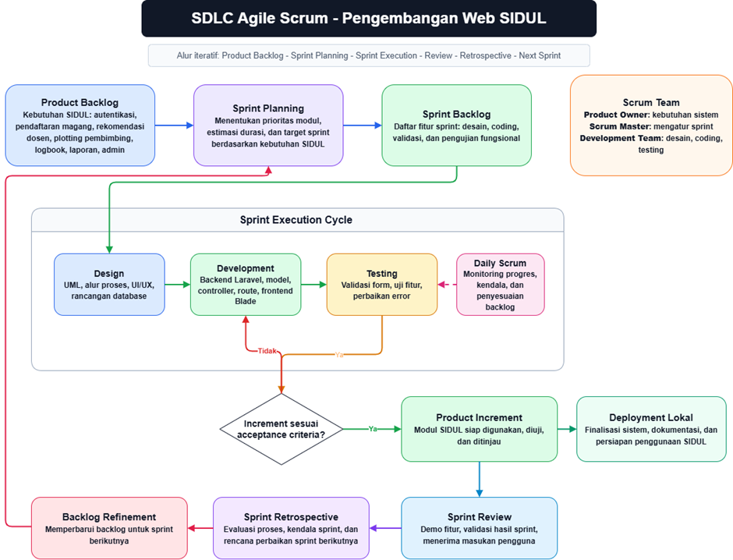

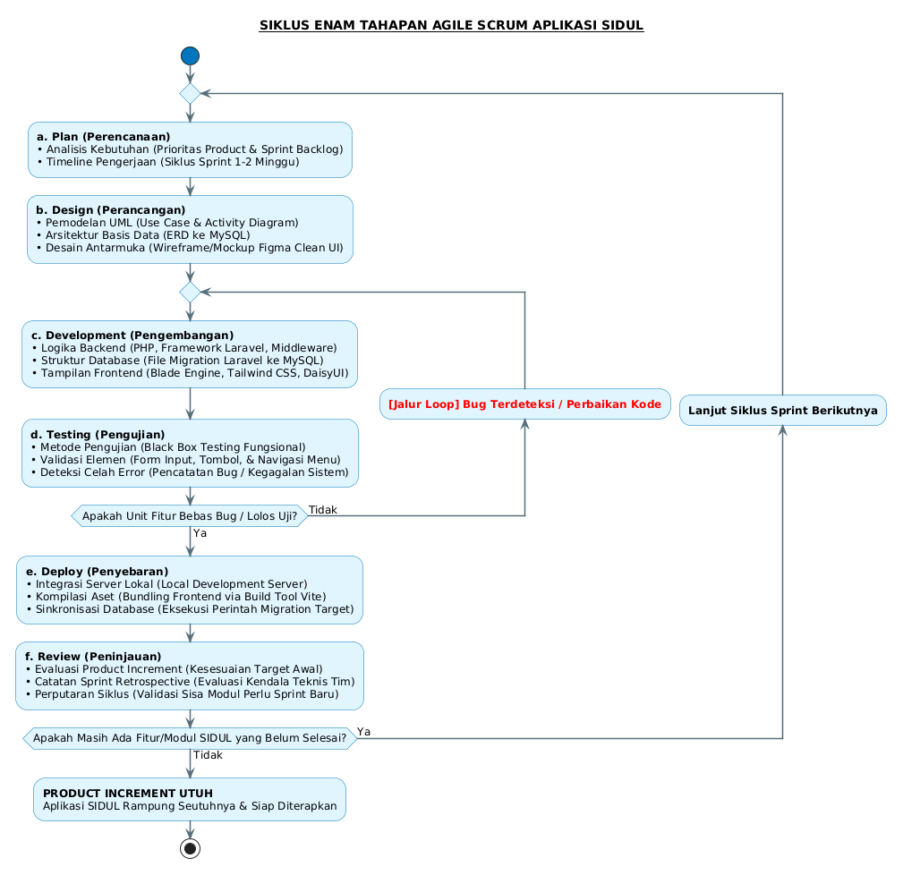
Gambar 3.1 Diagram Alur Penelitian SIDUL
Penjelasan rinci mengenai setiap tahapan dalam alur penelitian tersebut diuraikan sebagai berikut:

3.2.1 Plan (Perencanaan)
Dalam tahapan ini melakukan perencanaan makro untuk menetapkan batasan ruang lingkup aplikasi serta menyusun jadwal kerja yang terukur. Aktivitas pada tahapan Plan ini menghasilkan dokumen serta bukti fisik rencana kerja (artifacts) yang dibagi ke dalam 2 (dua) fokus utama, yaitu:
- Analisis kebutuhan Analisis kebutuhan dilakukan untuk mengidentifikasi, menyaring, dan memetakan seluruh fungsionalitas yang wajib dimiliki oleh aplikasi SIDUL berdasarkan hasil observasi dan wawancara yang telah dilakukan sebelumnya. Aktivitas spesifik dalam analisis kebutuhan ini meliputi:
- Penyusunan Product Backlog: Semua kebutuhan pengguna (dari sudut pandang mahasiswa, dosen wali, dosen pembimbing, operator akademik, dan admin) diterjemahkan ke dalam bentuk daftar fitur global yang disebut Product Backlog.
Tabel 3.1 Kebutuhan Pengguna
No | Mahasiswa | Dosen Wali | Dosen Pembimbing | Operator | Admin
1 | Melakukan login ke sistem menggunakan NIM mahasiswa | Melakukan login ke sistem menggunakan NPM dosen wali | Melakukan login ke sistem menggunakan NPM dosen pembimbing | Melakukan login ke sistem operator | Mengelola seluruh akun pengguna sistem
2 | Mengajukan pendaftaran magang secara online | Melihat data pengajuan magang mahasiswa bimbingan | Melihat daftar mahasiswa bimbingan magang | Memverifikasi pengajuan magang mahasiswa | Mengatur hak akses pengguna berbasis role
3 | Mengunggah dokumen persyaratan magang | Memberikan rekomendasi dosen pembimbing | Memantau aktivitas mahasiswa magang | Mengelola data mahasiswa dan dosen | Mengelola konfigurasi sistem
4 | Melihat status pengajuan magang | Memberikan persetujuan atau penolakan pengajuan | Memberikan penilaian terhadap logbook mahasiswa | Menentukan dosen pembimbing magang | Mengelola data master sistem
5 | Mengisi logbook kegiatan harian | Melihat perkembangan kegiatan mahasiswa | Melakukan review logbook mahasiswa | Mengelola data tempat magang | Mengelola data role dan permission
6 | Mengunggah laporan akhir magang | Memantau status penyelesaian magang | Memberikan validasi laporan akhir | Mengelola data pengajuan magang | Melakukan monitoring aktivitas pengguna
7 | Melihat komentar dan revisi dari dosen pembimbing | Melihat riwayat aktivitas mahasiswa | Memberikan catatan evaluasi kepada mahasiswa | Mencetak laporan administrasi magang | Mengelola backup data sistem
8 | Mengunduh dokumen hasil magang dalam bentuk PDF | Mengakses laporan monitoring mahasiswa | Mengakses laporan kegiatan mahasiswa | Mengelola status kelulusan magang | Mengelola keamanan dan autentikasi sistem

- Penetapan Skala Prioritas: dalam tahapan penetapan ini melakukan pengurutan daftar fitur tersebut berdasarkan nilai urgensi fungsionalitasnya bagi kelancaran administrasi magang. Modul-modul yang menjadi akar atau pintu gerbang utama sistem diletakkan pada prioritas tertinggi untuk dikerjakan terlebih dahulu pada sprint awal.
No | Fitur / Kebutuhan Sistem | Pengguna | Prioritas | Status
1 | Login dan autentikasi pengguna | Semua Pengguna | Tinggi | Selesai
2 | Pengelolaan hak akses berbasis role (RBAC) | Admin | Tinggi | Selesai
3 | Pendaftaran magang online | Mahasiswa | Tinggi | Selesai
4 | Verifikasi pengajuan magang | Operator | Tinggi | Selesai
5 | Rekomendasi dosen wali | Dosen Wali | Tinggi | Selesai
6 | Penentuan dosen pembimbing | Operator | Tinggi | Selesai
7 | Pengelolaan data mahasiswa dan dosen | Operator | Tinggi | Selesai
8 | Pengisian logbook harian | Mahasiswa | Tinggi | Selesai
9 | Monitoring kegiatan magang | Dosen Pembimbing | Tinggi | Selesai
10 | Review dan validasi logbook | Dosen Pembimbing | Tinggi | Selesai
11 | Upload laporan akhir magang | Mahasiswa | Sedang | Selesai
12 | Validasi laporan akhir | Dosen Pembimbing | Sedang | Selesai
13 | Generate laporan PDF | Operator | Sedang | Selesai
14 | Dashboard monitoring magang | Semua Pengguna | Sedang | Selesai
15 | Pengelolaan pengumuman magang | Operator | Sedang | Selesai
16 | Manajemen data tempat magang | Operator | Sedang | Selesai
17 | Manajemen akun pengguna | Admin | Sedang | Selesai
18 | Monitoring aktivitas pengguna | Admin | Rendah | Proses
19 | Backup dan restore data sistem | Admin | Rendah | Belum
20 | Pengaturan konfigurasi sistem | Admin | Rendah | Belum
Duplikat tabel 3.1 ( skala prioritas ) + status
- Penyusunan Sprint Backlog: Fitur-fitur prioritas utama (seperti sistem login multi-peran dan formulir pengajuan magang) dipisahkan untuk dimasukkan ke dalam rencana kerja aktif (Sprint Backlog). Hasil pemetaan dokumen Product Backlog yang disusun menggunakan bantuan perangkat manajemen proyek ditunjukkan pada Tabel 3.3. (tabel)
No | Sprint | Fitur / Modul | Deskripsi Pekerjaan | Prioritas | Status
1 | Sprint 1 | Login Multi-Role | Membuat sistem autentikasi untuk admin, operator, dosen, dan mahasiswa | Tinggi | Selesai
2 | Sprint 1 | Role-Based Access Control (RBAC) | Mengatur hak akses berdasarkan role pengguna | Tinggi | Selesai
3 | Sprint 1 | Dashboard Utama | Membuat tampilan dashboard sesuai role pengguna | Tinggi | Selesai
4 | Sprint 2 | Formulir Pengajuan Magang | Membuat fitur pengajuan magang online | Tinggi | Selesai
5 | Sprint 2 | Upload Dokumen Magang | Membuat fitur unggah dokumen persyaratan | Tinggi | Selesai
6 | Sprint 2 | Verifikasi Pengajuan | Membuat proses validasi pengajuan oleh operator | Tinggi | Selesai
7 | Sprint 3 | Rekomendasi Dosen Wali | Membuat fitur rekomendasi dosen wali | Tinggi | Selesai
8 | Sprint 3 | Penentuan Dosen Pembimbing | Membuat fitur penugasan dosen pembimbing | Tinggi | Selesai
9 | Sprint 3 | Monitoring Data Mahasiswa | Menampilkan data perkembangan mahasiswa magang | Sedang | Selesai
10 | Sprint 4 | Logbook Harian | Membuat fitur pengisian logbook kegiatan | Tinggi | Selesai
11 | Sprint 4 | Review Logbook | Membuat fitur validasi dan komentar logbook | Tinggi | Selesai
12 | Sprint 4 | Dashboard Monitoring | Membuat grafik dan statistik monitoring kegiatan | Sedang | Selesai
13 | Sprint 5 | Upload Laporan Akhir | Membuat fitur upload laporan magang | Sedang | Selesai
14 | Sprint 5 | Generate PDF | Membuat fitur generate laporan PDF otomatis | Sedang | Selesai
15 | Sprint 5 | Pengujian Sistem | Melakukan pengujian black box testing | Tinggi | Proses

- Timeline pengerjaan Timeline pengerjaan disusun menggunakan pendekatan kotak waktu (time-boxed) yang kaku khas metodologi Scrum. Hal ini bertujuan untuk memastikan ritme pengembangan sistem tetap konsisten, adaptif, dan selesai tepat waktu. Pengaturan timeline di dalam pengembangan aplikasi SIDUL diatur dengan ketentuan sebagai berikut:
- Durasi Siklus (Sprint Duration): Rentang waktu pengerjaan untuk setiap satu siklus sprint ditetapkan secara konsisten selama 1 hingga 2 minggu. Dalam batasan waktu tersebut, satu paket fitur di dalam Sprint Backlog harus selesai melewati tahap desain, coding, hingga pengujian fungsional. (tabel timeline)
Sprint | Periode | Durasi | Fokus Pengerjaan | Target Fitur / Modul | Output Sprint
Sprint 1 | Minggu 1-2 Januari | 2 minggu | Fondasi sistem | Analisis kebutuhan, rancangan database, struktur role pengguna | Kebutuhan sistem dan rancangan awal SIDUL tersusun
Sprint 2 | Minggu 3-4 Januari | 2 minggu | Modul autentikasi | Login, logout, session pengguna, redirect dashboard berdasarkan role | Modul autentikasi berjalan untuk mahasiswa, dosen, operator, dan admin
Sprint 3 | Minggu 1-2 Februari | 2 minggu | Modul pendaftaran magang | Form pendaftaran magang mahasiswa, validasi data, penyimpanan data magang | Mahasiswa dapat mengajukan pendaftaran magang
Sprint 4 | Minggu 3-4 Februari | 2 minggu | Persetujuan dan periode | Rekomendasi mahasiswa oleh dosen wali, pengaturan periode pendaftaran oleh operator, surat pengantar | Alur rekomendasi dan periode pendaftaran berjalan
Sprint 5 | Minggu 1-2 Maret | 2 minggu | Pengelolaan pembimbing | Plotting dosen pembimbing, dashboard operator, monitoring awal data magang | Operator dapat menetapkan dosen pembimbing dan memantau data magang
Sprint 6 | Minggu 3-4 Maret | 2 minggu | Monitoring dan logbook | Logbook mahasiswa, monitoring logbook oleh dosen, tampilan monitoring magang | Aktivitas magang mahasiswa dapat dicatat dan dipantau
Sprint 7 | Minggu 1-2 April | 2 minggu | Laporan magang | Upload/input laporan magang, approval laporan oleh dosen, cetak PDF laporan dan logbook | Laporan dan logbook dapat diverifikasi serta dicetak
Sprint 8 | Minggu 3-4 April | 2 minggu | Finalisasi sistem | Manajemen user admin, pengujian fungsional, perbaikan bug, finalisasi dokumentasi | Sistem SIDUL siap digunakan dan didokumentasikan

- Target Sprint Pembuka: Untuk memastikan garis waktu pengerjaan berjalan efektif, garis waktu pada sprint pertama dan kedua difokuskan secara penuh untuk merampungkan modul dasar sistem yang memiliki tingkat dependensi (ketergantungan) terkecil. Target mutlak dari timeline awal ini adalah terselesaikannya Modul Autentikasi dan Modul Pendaftaran Magang Mahasiswa. Visualisasi garis waktu pelaksanaan seluruh rangkaian iterasi sprint digambarkan melalui Gantt Chart pada Gambar 3.4.
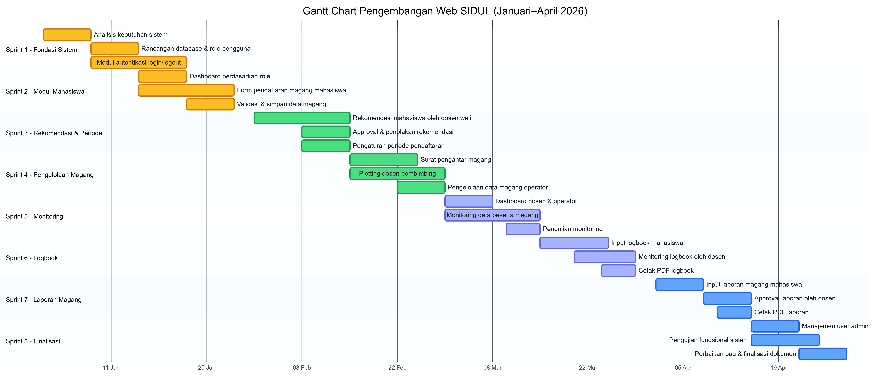
- Sprint 1 – Fondasi Sistem (Awal s.d. Pertengahan Januari 2026): Berjalan selama kurang lebih 2 minggu (hingga kisaran 11-15 Januari). Fokusnya adalah membangun arsitektur dasar seperti analisis kebutuhan, perancangan database, hak akses pengguna, dan modul keamanan login/logout.
- Sprint 2 – Modul Mahasiswa (Pertengahan s.d. Akhir Januari 2026): Berjalan dari pertengahan Januari hingga target tanggal 25 Januari. Fokusnya adalah membuat tampilan dashboard sesuai peran, formulir pendaftaran magang untuk mahasiswa, dan sistem validasi datanya.
- Sprint 3 – Rekomendasi & Periode (Akhir Januari s.d. Pertengahan Februari 2026): Berjalan dari tanggal 25 Januari hingga mendekati 8 Februari. Fokus pengerjaannya adalah fitur rekomendasi oleh dosen wali, sistem persetujuan (approval), dan pengaturan periode buka-tutup pendaftaran.
- Sprint 4 – Pengelolaan Magang (Pertengahan s.d. Akhir Februari 2026): Berjalan dari tanggal 8 Februari hingga target 22 Februari. Fokusnya adalah urusan administrasi penempatan, seperti pembuatan surat pengantar magang, plotting dosen pembimbing, dan menu kelola data bagi operator.
- Sprint 5 – Monitoring (Akhir Februari s.d. Pertengahan Maret 2026): Berjalan dari tanggal 22 Februari hingga target 8 Maret. Fokusnya adalah membangun fitur pengawasan, meliputi dashboard monitoring untuk dosen/operator, pemantauan data peserta, dan langsung melakukan pengujian pada modul ini.
- Sprint 6 – Logbook (Pertengahan s.d. Akhir Maret 2026): Berjalan dari tanggal 8 Maret hingga target 22 Maret. Fokusnya adalah sistem catatan harian, meliputi fitur input logbook oleh mahasiswa, pemantauan logbook oleh dosen, dan fitur cetak dokumen ke format PDF.
- Sprint 7 – Laporan Magang (Akhir Maret s.d. Pertengahan April 2026): Berjalan dari tanggal 22 Maret hingga melewati target 5 April. Fokusnya adalah siklus akhir magang, yaitu fitur unggah laporan akhir oleh mahasiswa, persetujuan laporan oleh dosen, dan cetak PDF laporan resmi.
- Sprint 8 – Finalisasi (Pertengahan s.d. Akhir April 2026): Berjalan dari setelah tanggal 5 April hingga akhir April (melewati penanda 19 April). Tahap penutup ini difokuskan pada manajemen user admin, pengujian fungsional menyeluruh (system testing), serta perbaikan bug dan finalisasi dokumen proyek sebelum sistem dirilis.

3.2.2 Design (Perancangan)
Tahap kedua dalam siklus Agile Scrum ini berfokus pada transformasi hasil analisis kebutuhan abstrak menjadi cetak biru (blueprint) arsitektur sistem yang bersifat teknis, terukur, dan terstandarisasi. Dalam tahapan ini memastikan bahwa seluruh rancangan logika, data, dan visual memiliki keterikatan yang kuat (high cohesion) sehingga meminimalkan risiko kesalahan logika saat memasuki fase pengodean program. Aktivitas teknis di dalam tahapan Design ini dijabarkan ke dalam 3 (tiga) pilar perancangan utama sebagai berikut:
- Pemodelan UML (Unified Modeling Language)
- Pemodelan Aktor dan Hak Akses (Use Case Diagram): Merancang diagram interaksi global untuk mendefinisikan secara tegas batasan hak akses fungsional (authorization) yang dimiliki oleh masing-masing dari 5 (lima) aktor pengguna (Mahasiswa, Dosen Wali, Dosen Pembimbing, Operator Akademik, dan Admin Sistem). Pemodelan ini menjadi fondasi mutlak bagi pembentukan arsitektur keamanan middleware tingkat tinggi pada framework Laravel. Hasil visualisasi rancangan interaksi aktor tersebut ditunjukkan pada Gambar 3.5.
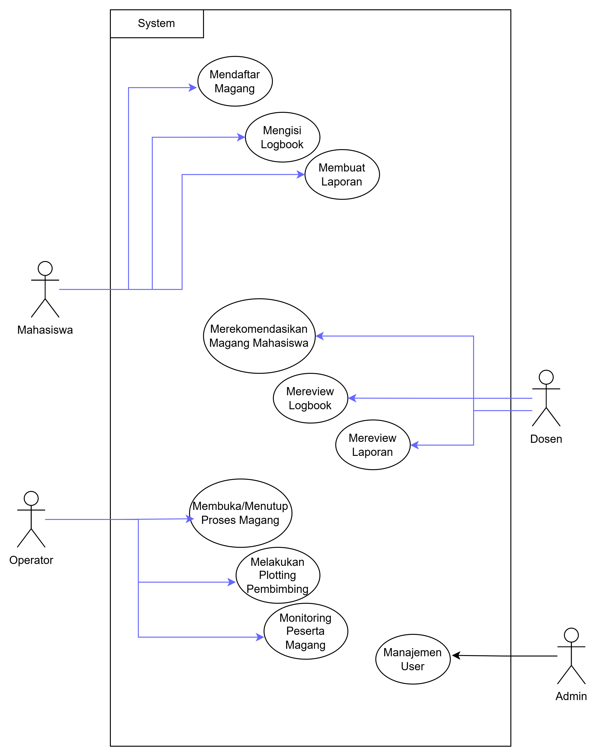

- Alur Proses Bisnis (Activity Diagram): Menyusun diagram alur aktivitas fungsional untuk memetakan urutan proses bisnis yang berjalan secara paralel di dalam sistem. Fokus pemanduan diarahkan pada siklus magang yang saling bergantung, seperti transisi alur pendaftaran mahasiswa, persetujuan digital oleh dosen wali, penugasan otomatis (plotting) oleh operator, hingga mekanisme validasi akhir berkas laporan magang. Representasi alur aktivitas tersebut dicontohkan melalui Gambar 3.6.
- Login

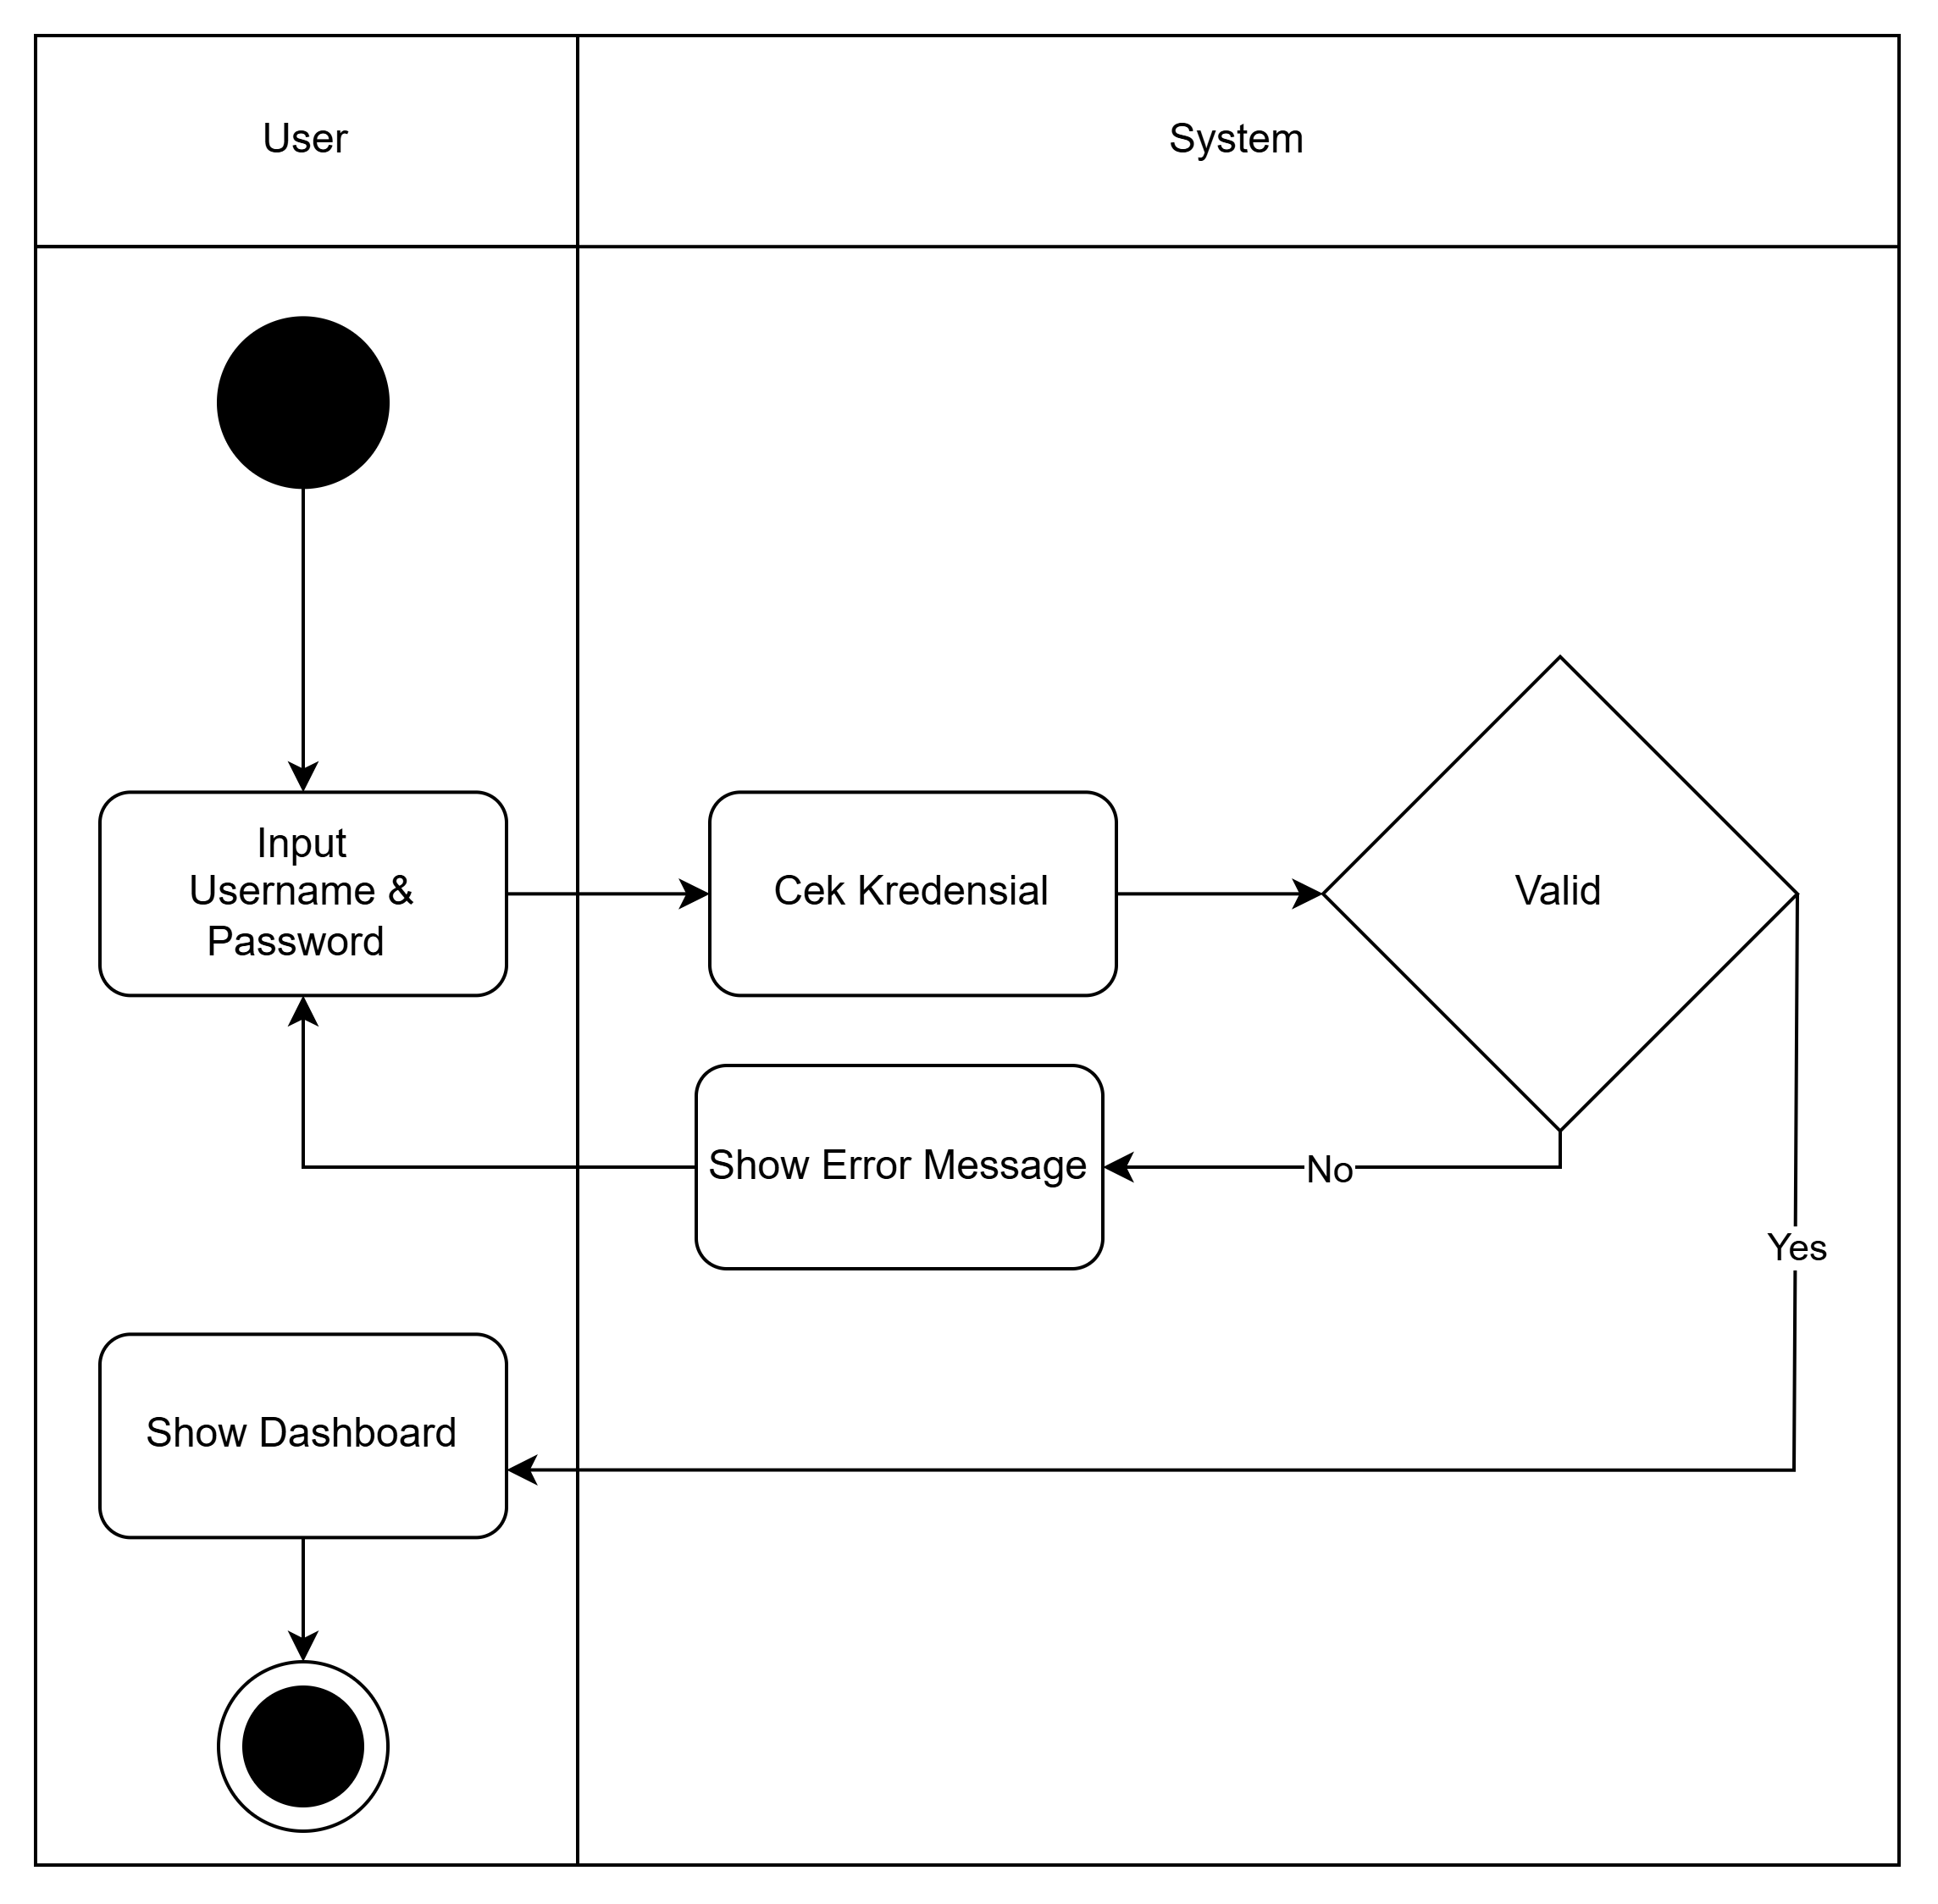
Diagram aktivitas ini menunjukkan alur proses login sistem. Proses dimulai oleh User (Mahasiswa, Dosen, Operator, Admin) menginputkan username dan password kemudian sistem memeriksa kredensial. Alur berakhir saat sistem mengembalikan laman dashboard kepada user dengan dasboard yang berbeda sesuai role user yang login.
- Mendaftar Magang
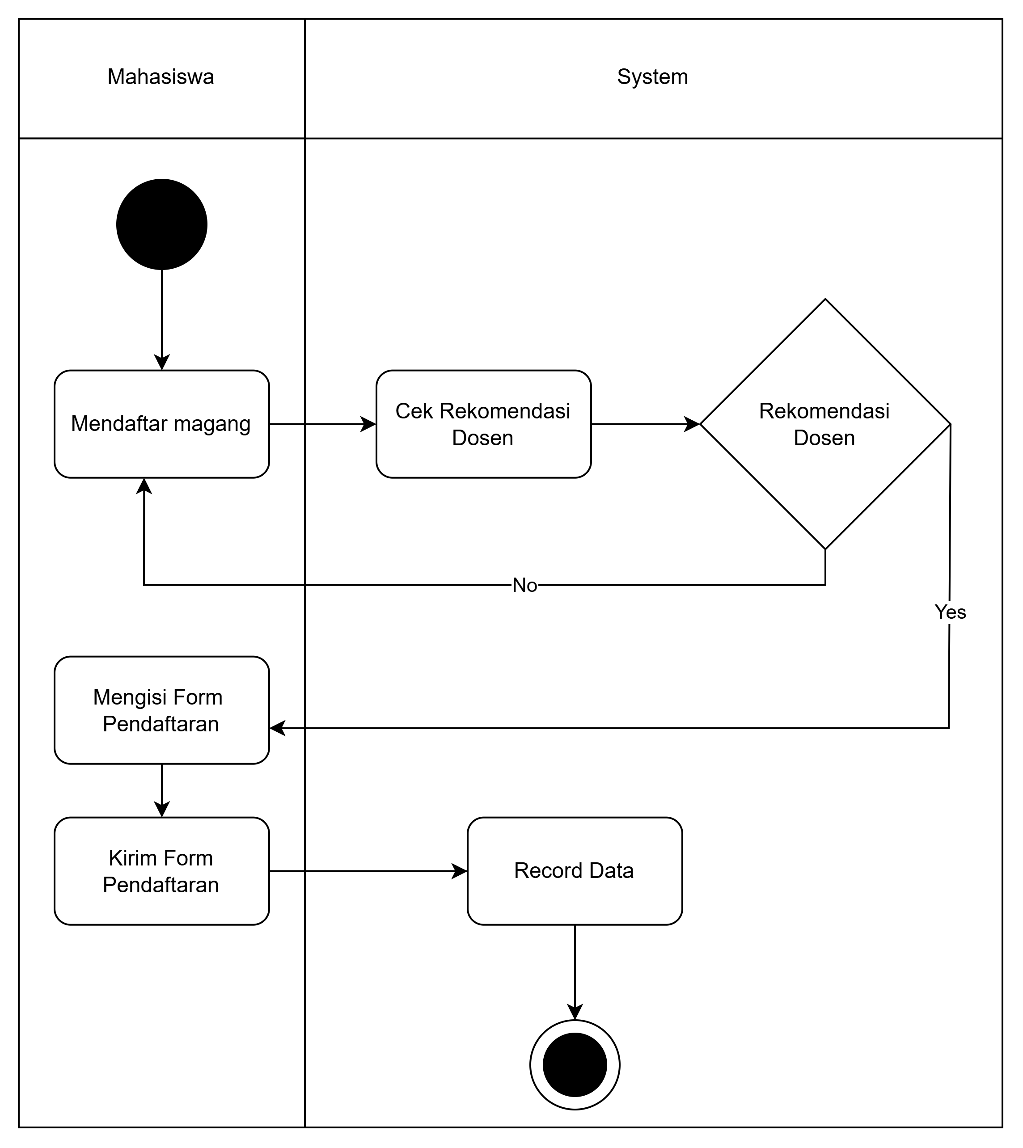
Diagram aktivitas ini menunjukkan alur proses Mahasiswa mendaftar magang. Proses dimulai saat mahasiswa mengakses fitur mendaftar pada dashboard mahasiswa. Sistem akan mengecek apakah mahasiswa tersebut sudah direkomendasikan untuk magang dosen wali masing-masing. Jika mahasiswa belum direkomendasikan, maka akan dikembalikan ke laman dashboard, jika mahasiswa telah direkomendasikan maka proses mendaftar dapat dilanjutkan dengan mengisi formulir. Alur berakhir saat mahasiswa telah melengkapi formulir dan submit formulir pendaftaran.
- Mengisi Logbook
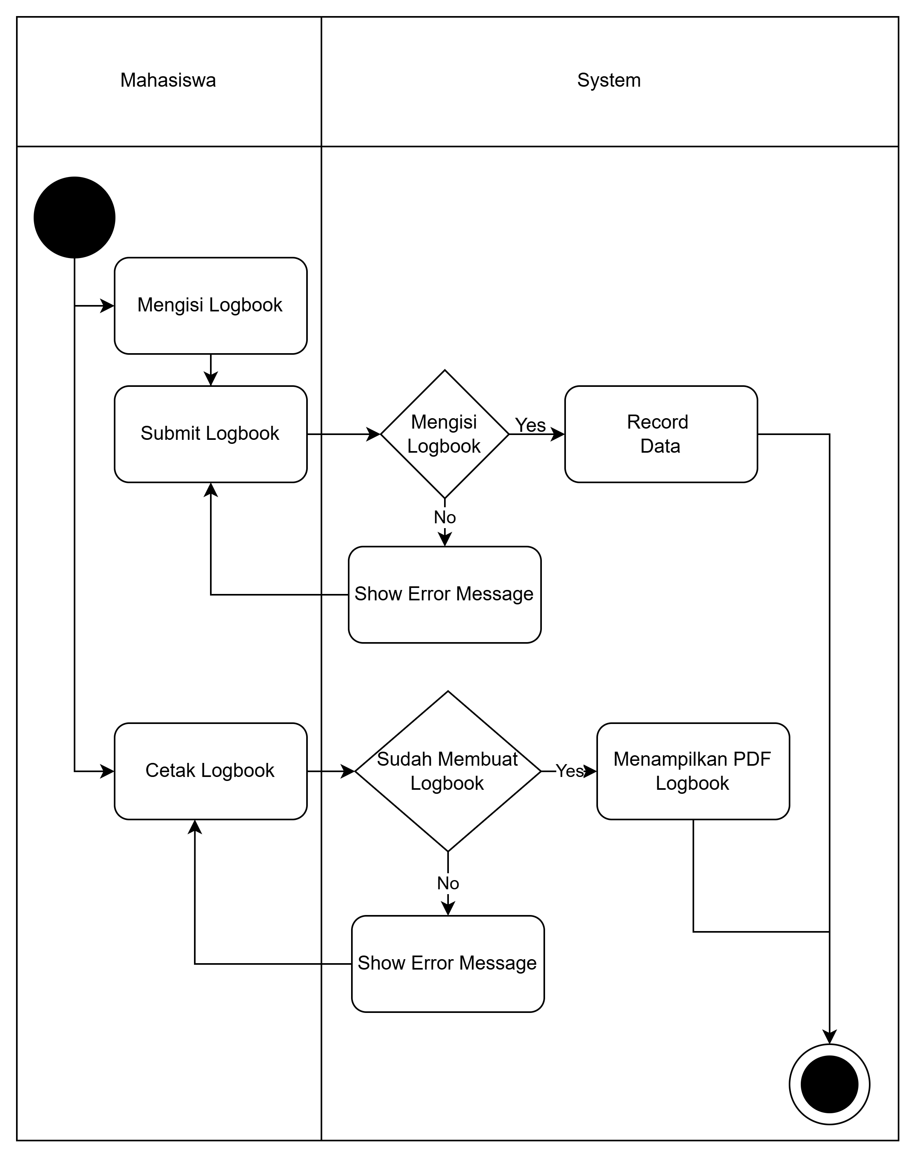
Diagram aktivitas ini menunjukkan alur proses pengisian logbook oleh mahasiswa. Dalam fitur logbook terdapat 2 aktivitas yang bisa dilakukan yaitu mengisi logbook dan cetak logbook. Pada fitur mengisi logbook, dimulai ketika mahasiswa mengakses fitur logbook kemudian dilanjut dengan pengisian logbook. Alur diakhiri ketika mahasiswa melakukan submit logbook, dan submit bisa dilakukan ketika logbook telah diisi, jika belum maka akan menampilkan error massage . Kemudian fitur cetak logbook, dimulai ketika mahasiswa mengakses tombol cetak logbook. Cetak logbook hanya bisa dilakukan ketika logbook sudah diisi, jika tidak akan menampilkan error massage. Alur diakhiri ketika sistem menampilkan file pdf draft logbook.
- Membuat Laporan
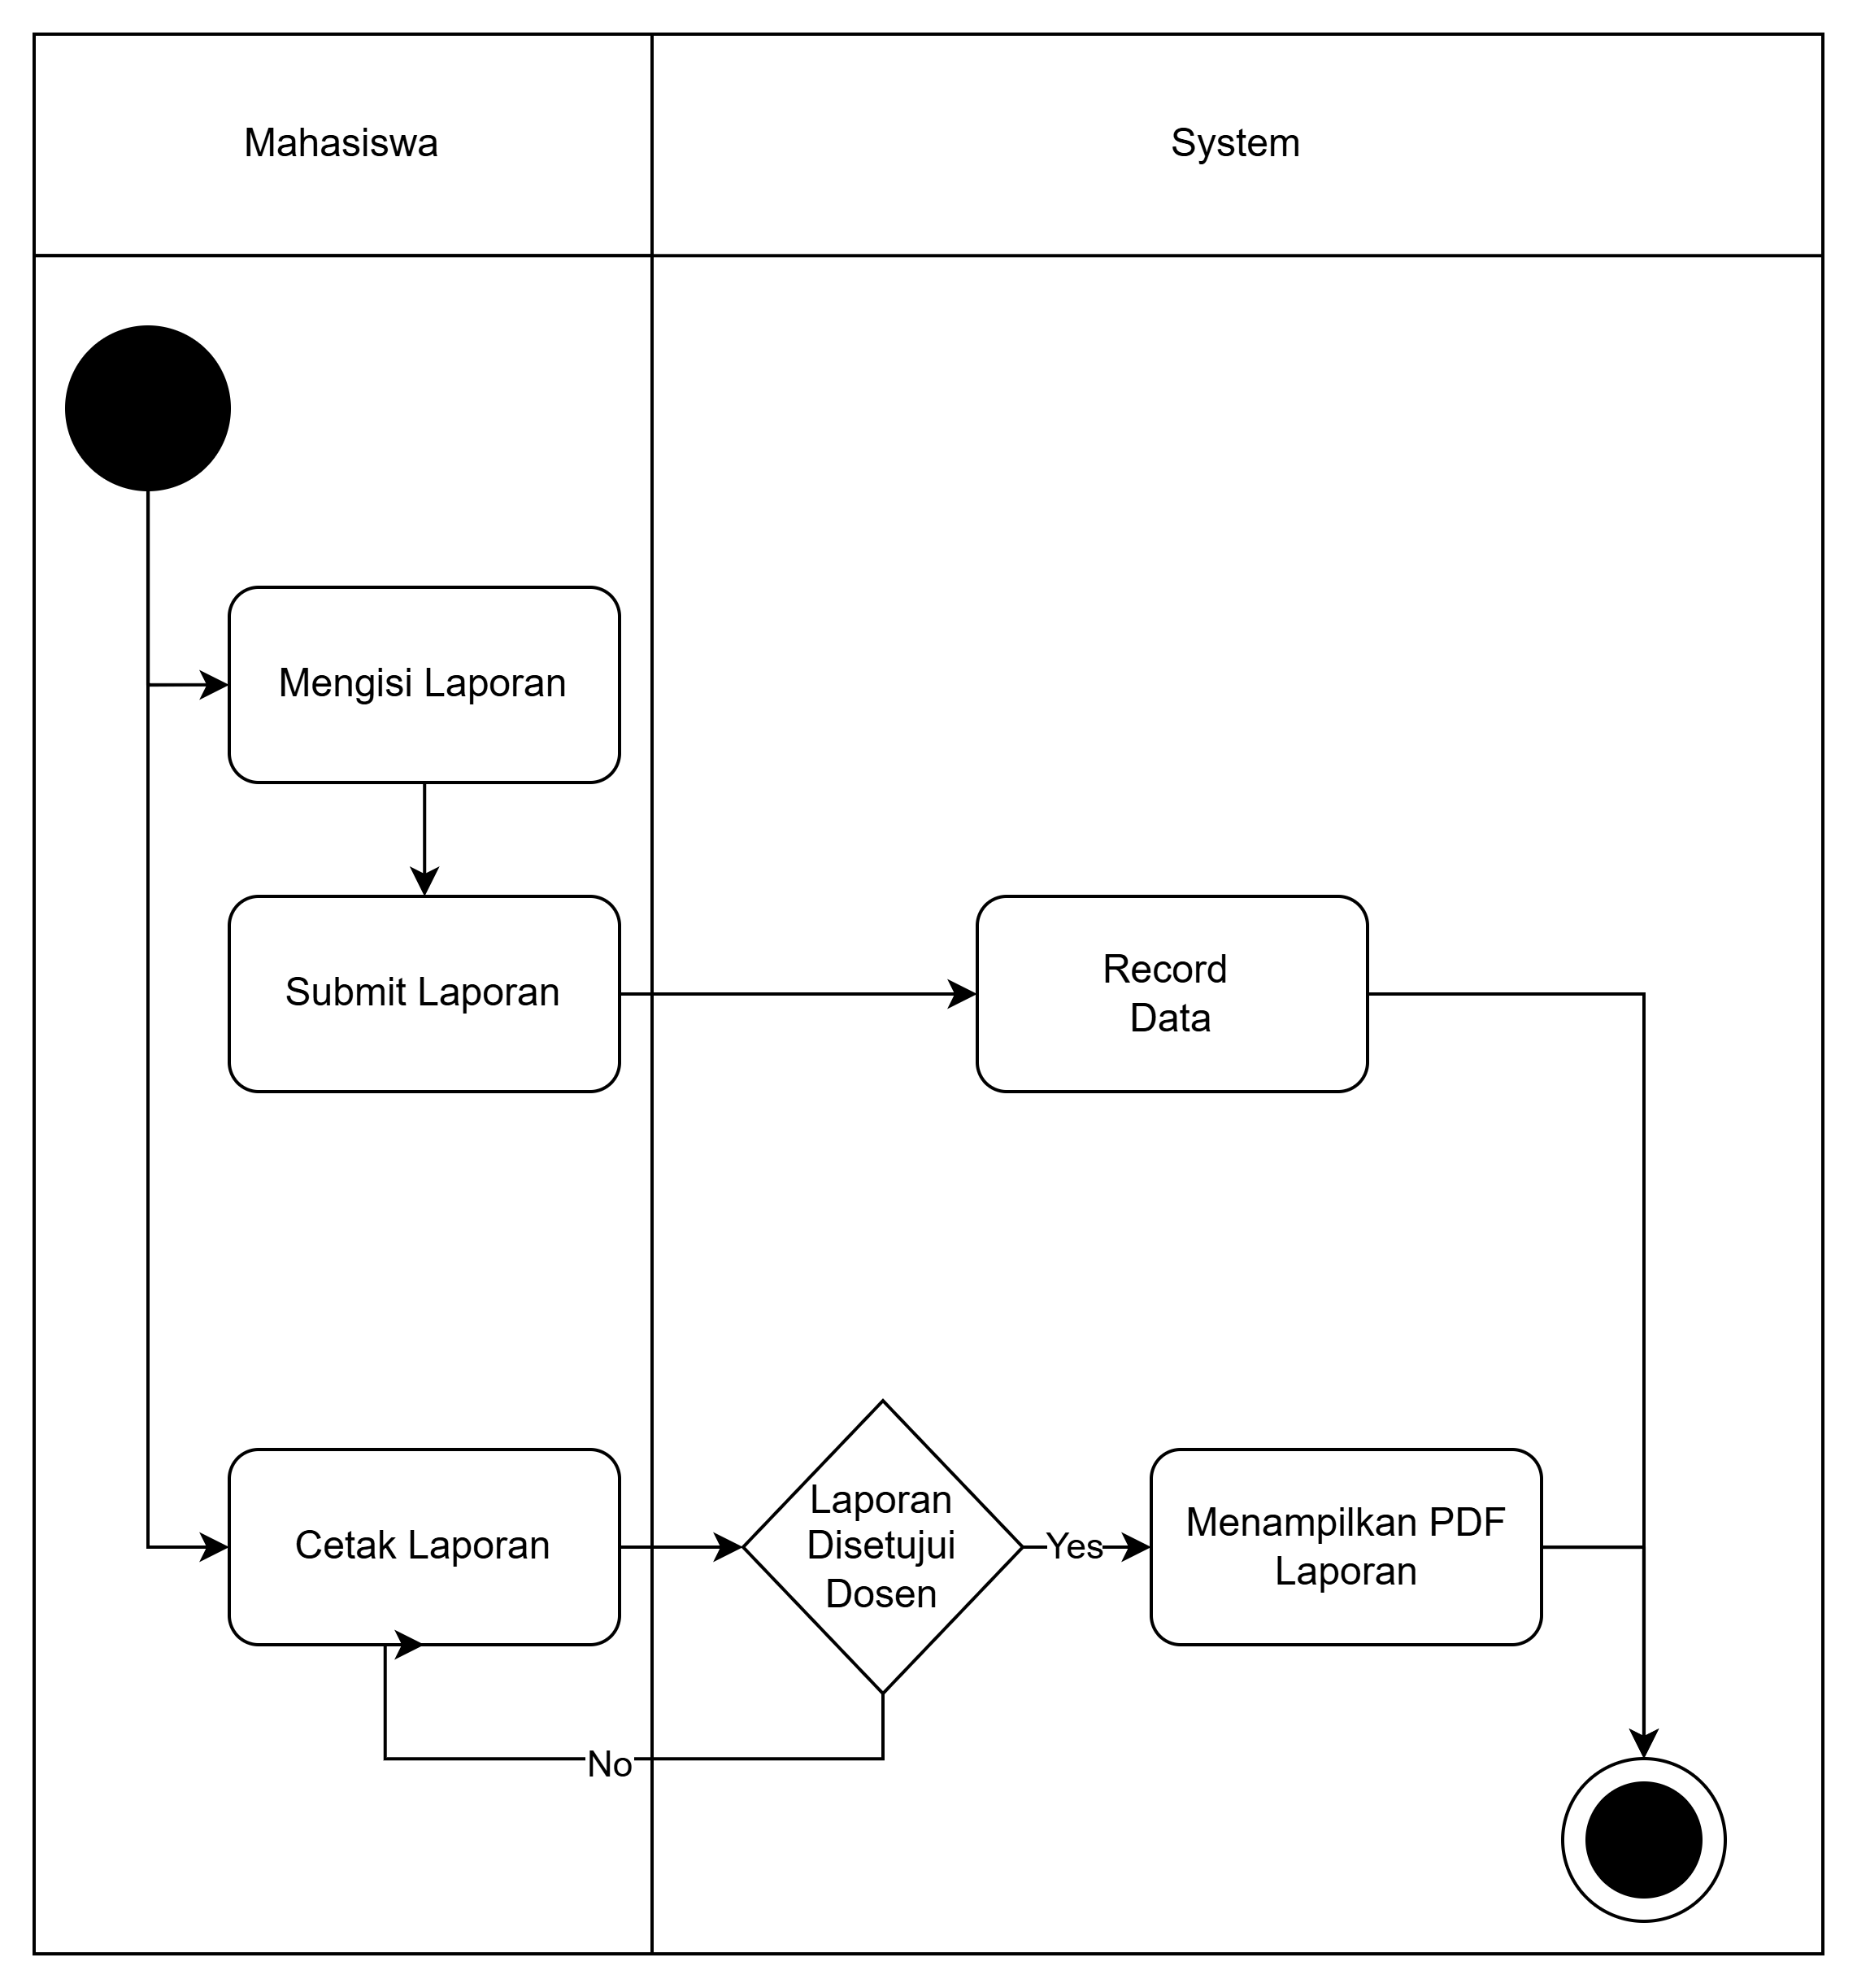
Diagram aktivitas ini menunjukkan alur proses pembuatan laporan. Proses dimulai ketika mahsiswa mengakses fitur laporan kemudian mengisiskan laporan dan diakhiri dengan submit laporan. Kemudian ada fitur cetak laporan, fitur ini hanya bisa diakses ketika laporan telah disetujui oleh dosen pembimbing.
- Merekomendasikan Magang Mahasiswa
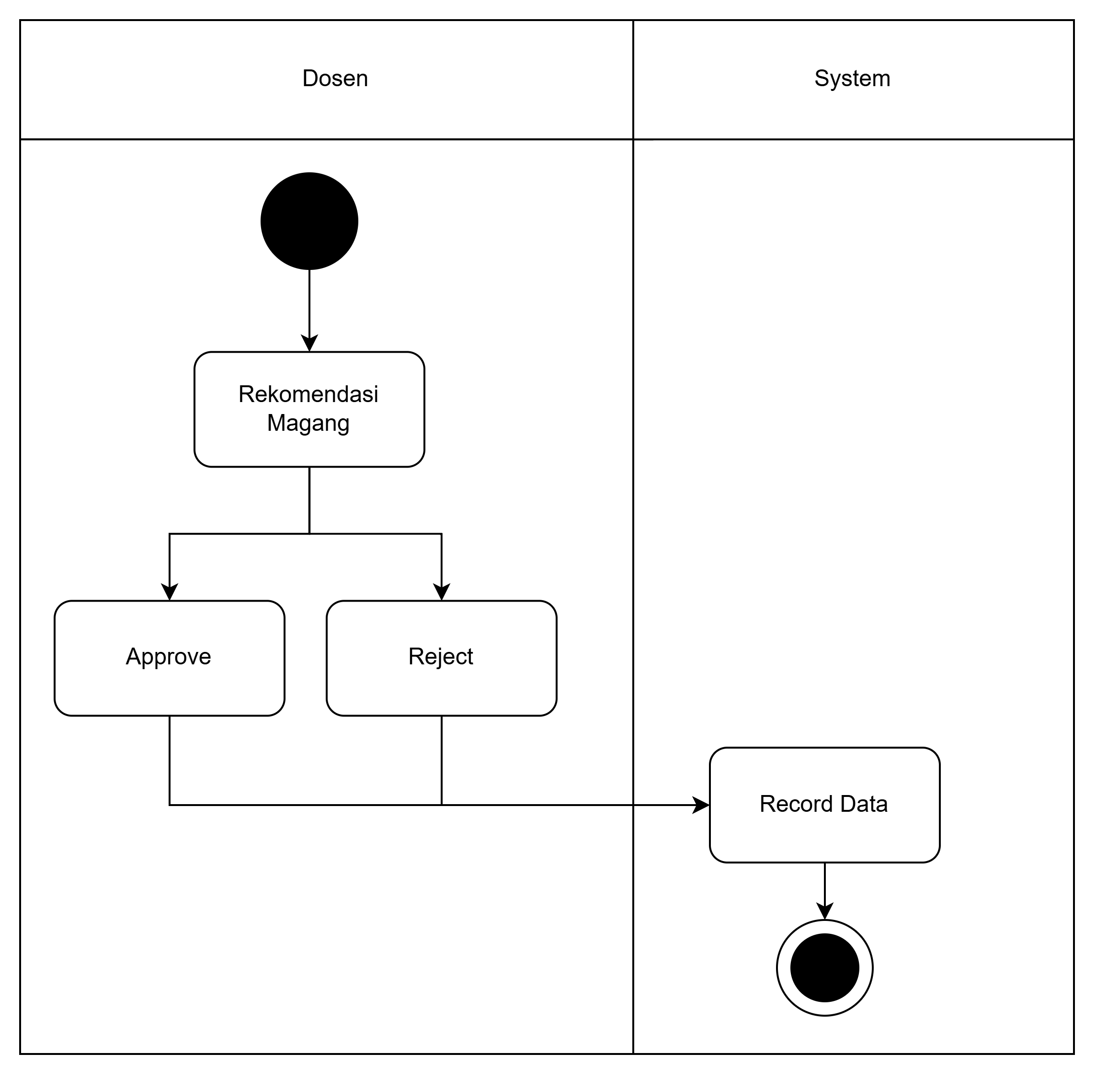
Diagram aktivitas ini menunjukkan alur proses rekomendasi magang untuk mahassiwa. Mahasiswa yang telah memenuhi persyaratan untuk magang, akan direkomendasikan oleh dosen. Proses dimulai dosen mengakses fitur rekomendasi mahasiswa kemudian sistem menampilkan list mahasiswa dengan wali dosen tersebut. Dosen kemudian dapat melakukan approve ataupun reject untuk mahaiswa pada list.
- Review Logbook
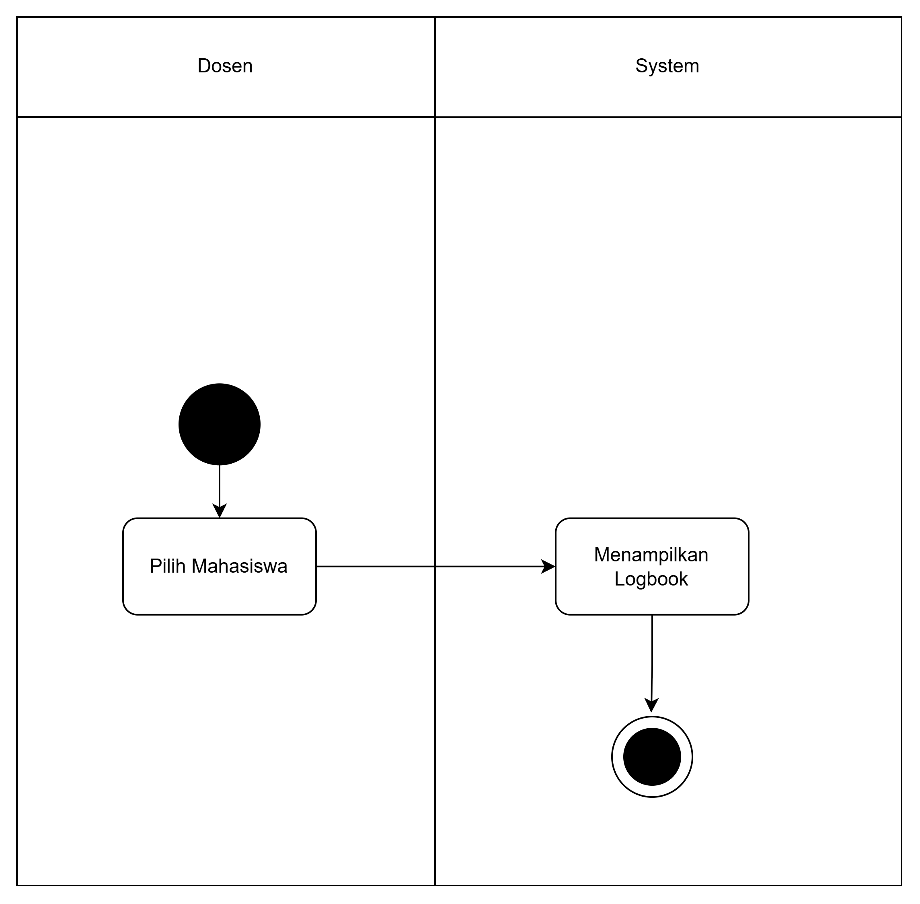
Diagram aktivitas ini menunjukkan alur review logbook oleh dosen. Proses dimulai ketika dosen mengakses fitur review logbook, kemudian akan menampilkan list mahasiswa dengan dosen pembimbing tersebut. Setelah itu dosen dapat memangtau logbook yang diisikan mahasiswa.
- Review Laporan
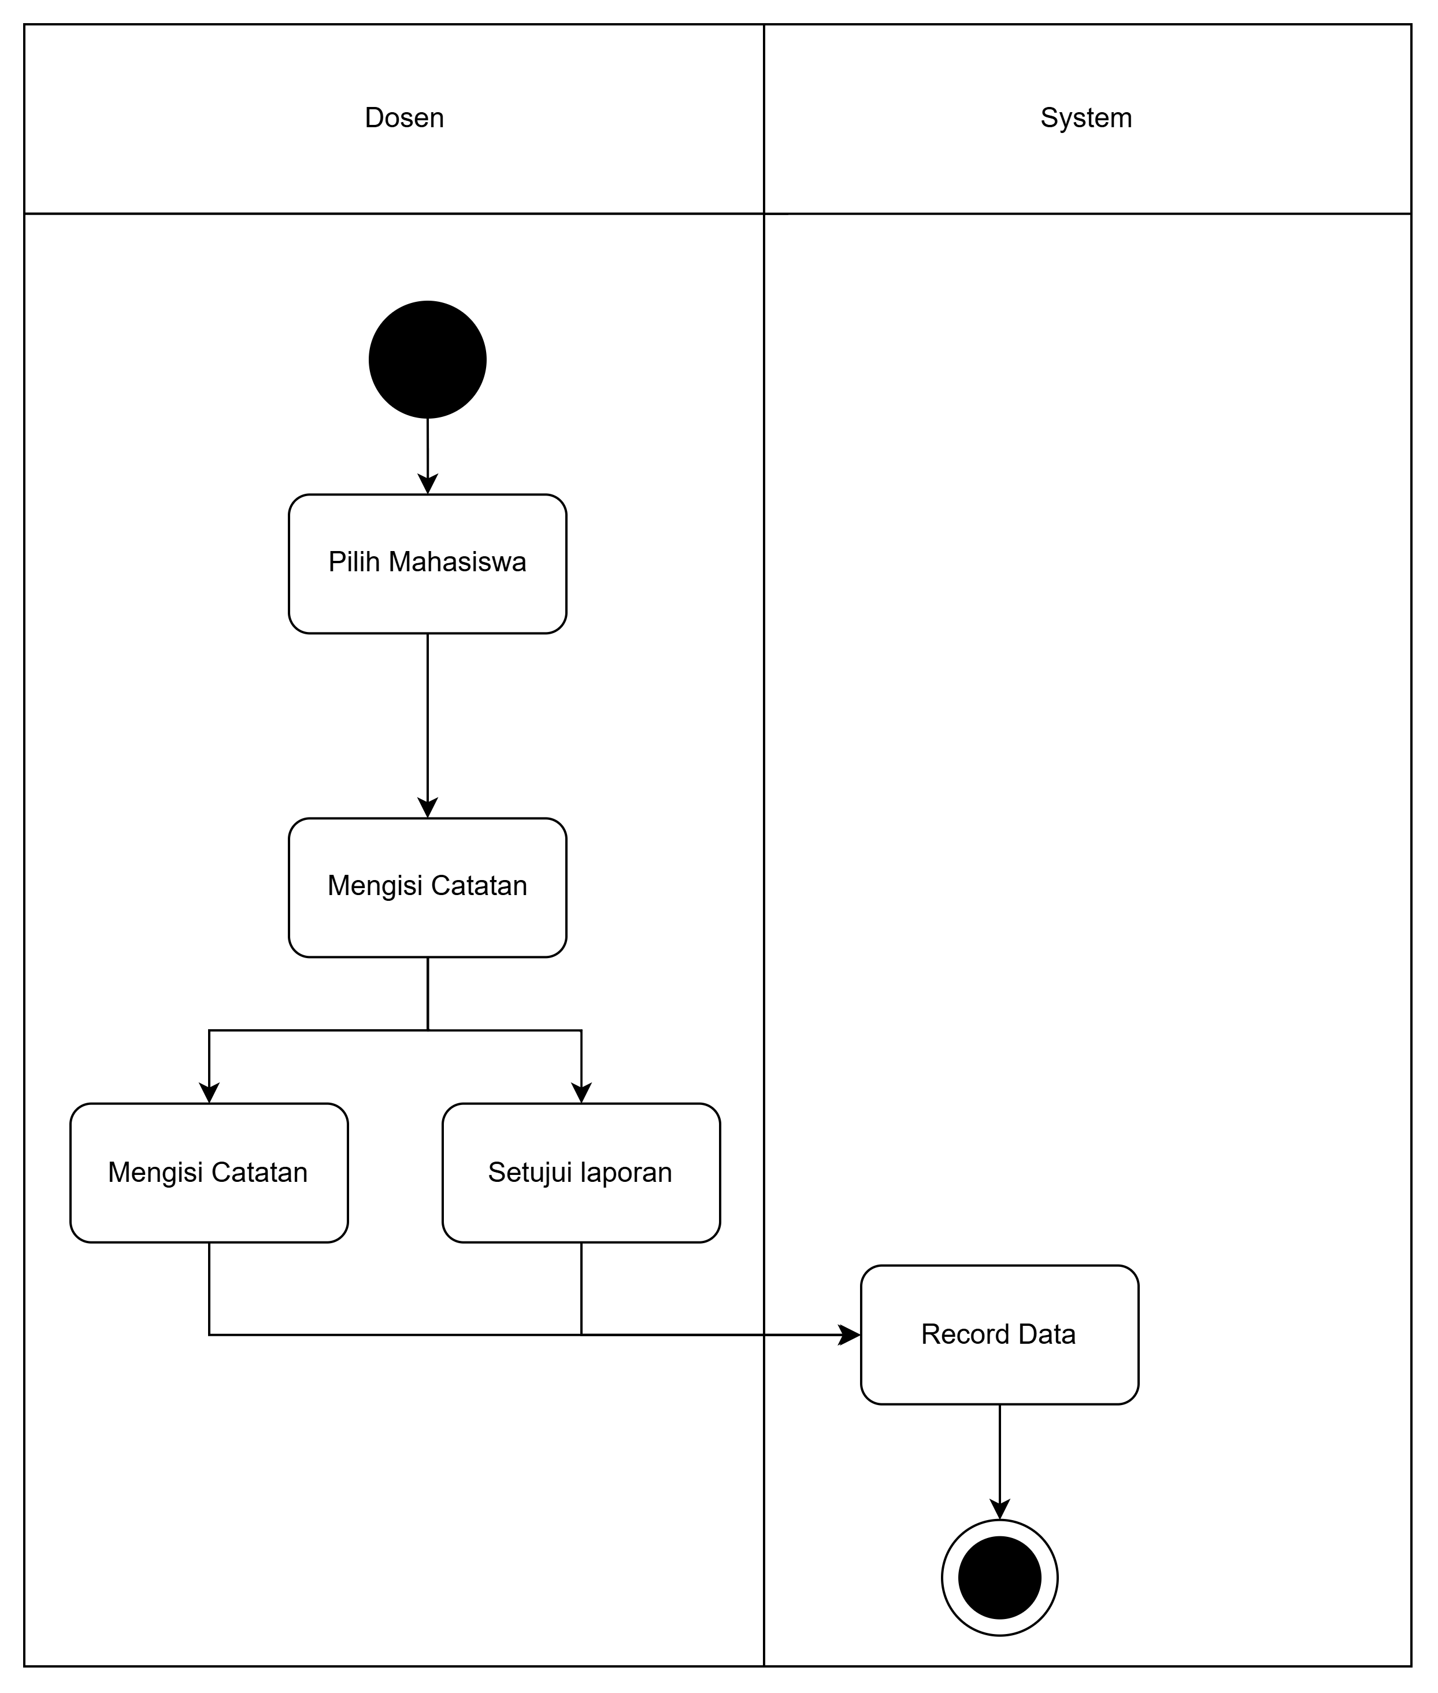
Diagram aktivitas ini menunjukkan alur review laporan oleh dosen. Proses dimulai ketika dosen mengakses fitur review laporan, kemudian akan menampilkan list mahasiswa dengan dosen pembimbing tersebut. Setelah itu dosen dapat memantau laporan yang diisikan mahasiswa. Dosen dapat mengisikan catatan untuk laporan atau ketika laporan telah lengkap, dosen dapat menyetujui laporan tersebut.
- Membuka/menutup Sesi Magang
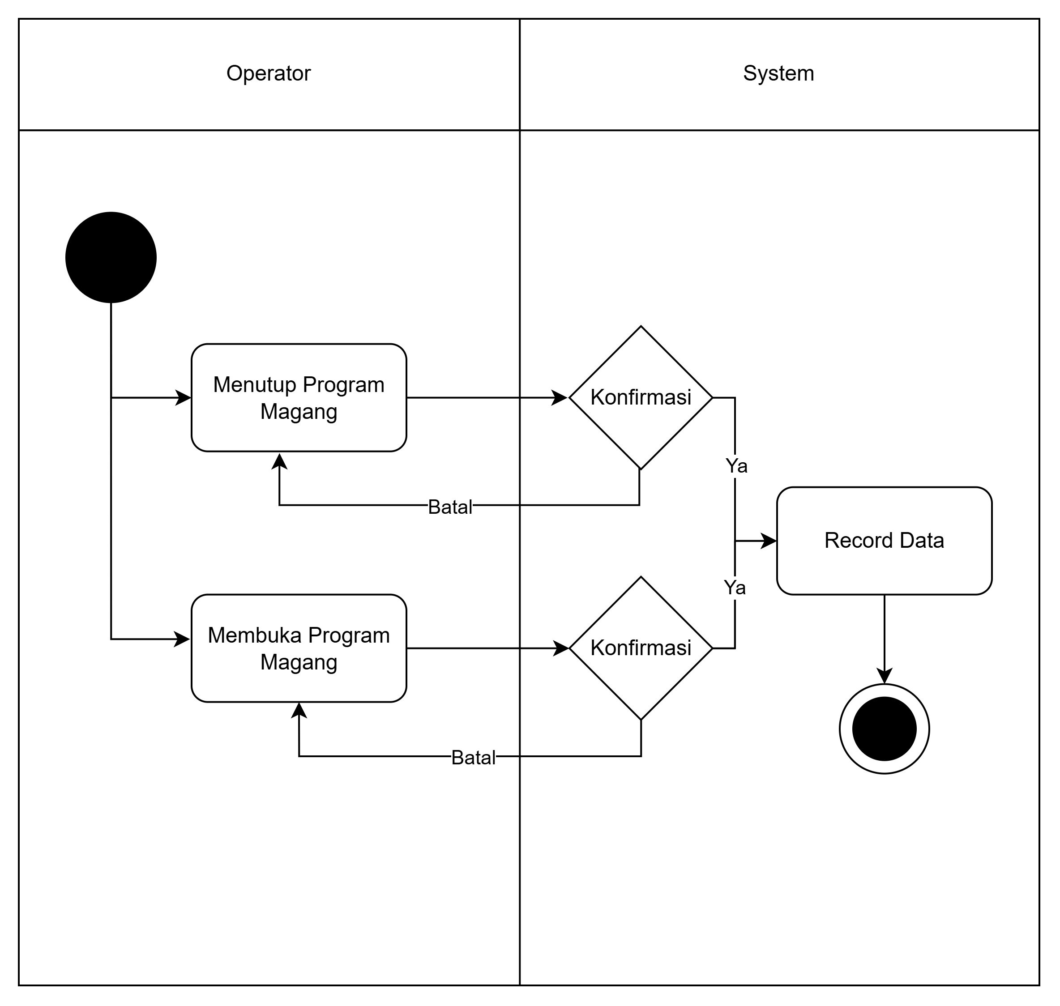
Diagram aktivitas ini menunjukkan alur fitur membuka/menutup sesi magang oleh operator. Pada dashboard operator, operator dapat membuka atau menutup sesi magang dengan mengakses tombol membuka/menutup magang, kemudian melakukan konfirmasi.
- Plotting Pembimbing
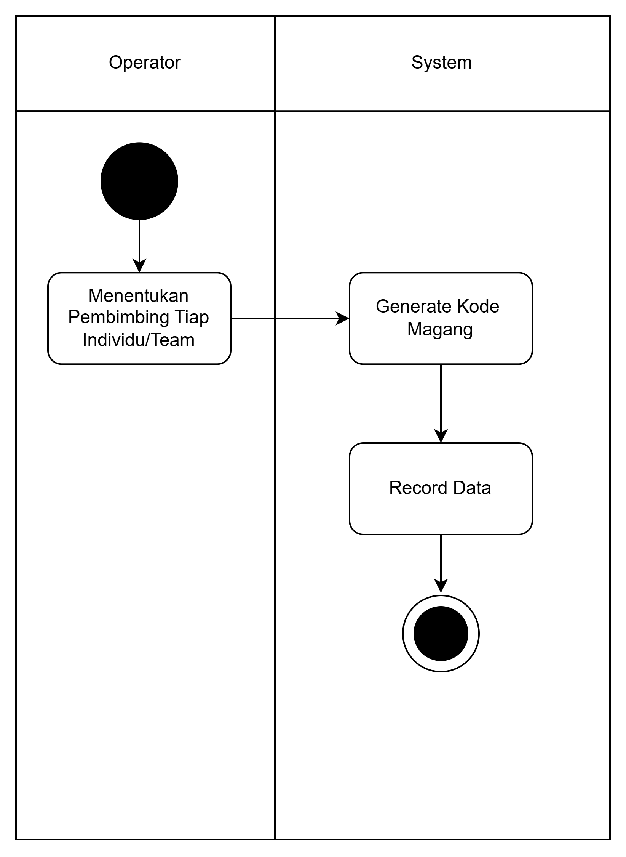
Diagram aktivitas ini menunjukkan alur plotting pembimbing oleh operator. Proses dimulai ketika operator mengakses fitur plotting pembimbing, kemudian akan menampilkan list mahasiswa. Setelah itu operator dapat menentukan dosen pembimbing untuk mahasiswa yang melakukan magang secara individu atau berkelompok. Mahasiswa yang melaksanakan magang secara berkelompok memiliki pembimbing dan kode magang yang sama.
- Monitoring Peserta
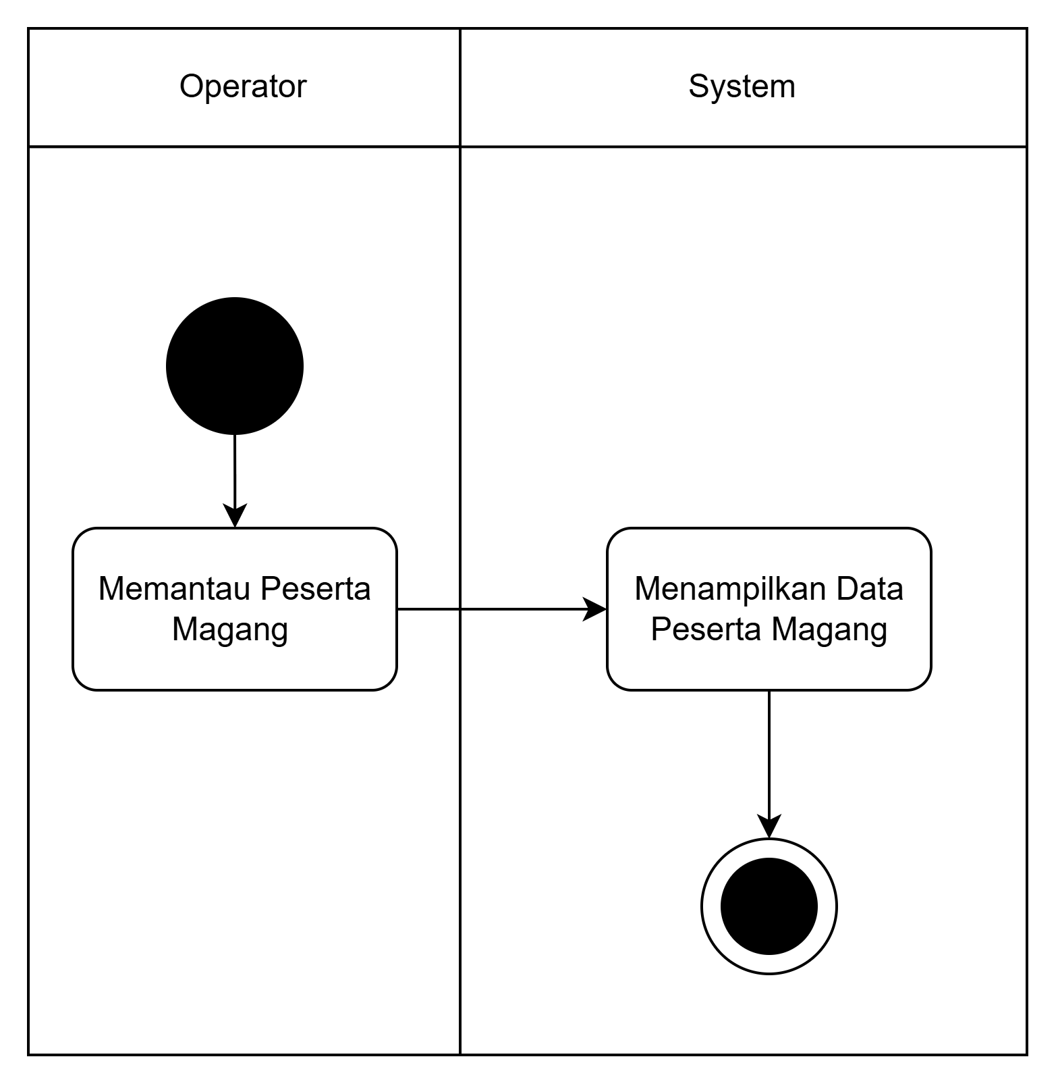
Diagram aktivitas ini menunjukkan alur monitoring magang oleh operator. Proses dimulai ketika operator mengakses fitur monitoring magang, kemudian akan menampilkan list mahasiswa.
- Manajemen User
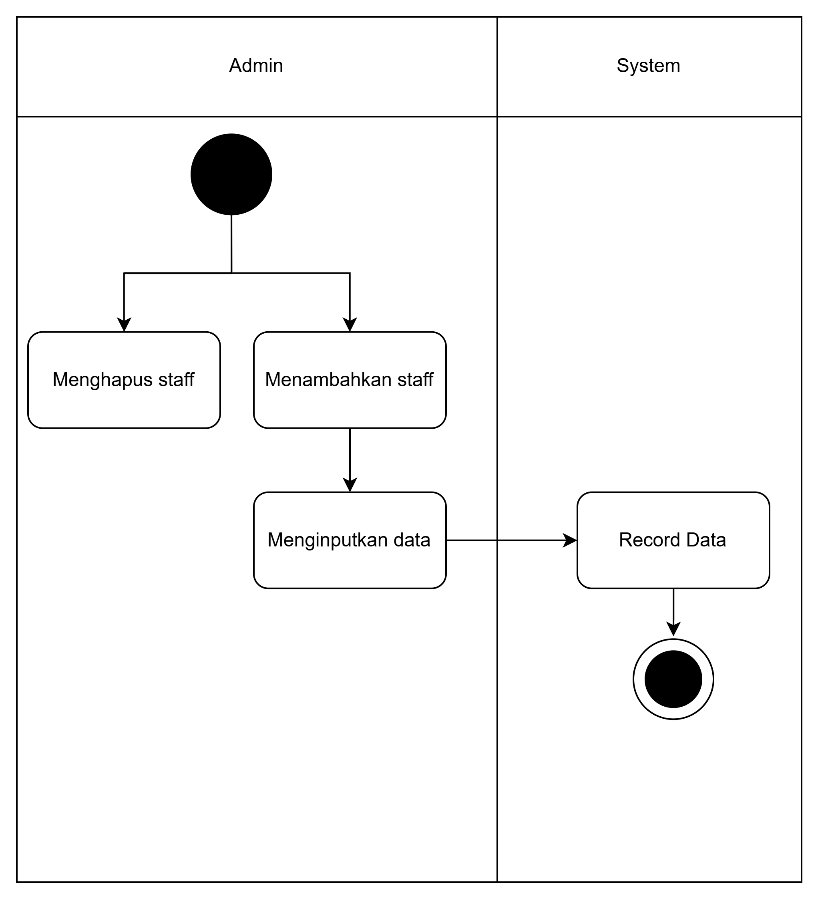
Diagram aktivitas ini menunjukkan alur manajemen user oleh admin. Proses dimulai ketika admin mengakses dashboard , sek jek bingung .
- Arsitektur basis data
- Struktur Relasi (Entity-Relationship Diagram): Merancang arsitektur penyimpanan data relasional secara logis dan fisik menggunakan diagram ERD. Proses perancangan ini menitikberatkan pada penerapan kaidah normalisasi basis data (minimal mencapai tingkat Third Normal Form atau 3NF) guna menghindari dependensi transitif dan anomali data (seperti insert, update, dan delete anomaly).

- Pemetaan Skema MySQL: Menetapkan spesifikasi teknis untuk setiap entitas tabel inti (seperti tabel users, logbooks, magang, dan documents), lengkap dengan penentuan tipe data, batasan karakter (constraints), serta relasi kardinalitas kunci utama (primary key) dan kunci tamu (foreign key). Struktur skema basis data relasional yang akan diimplementasikan ke dalam MySQL digambarkan pada Gambar 3.7.
- Desain antarmuka (UI/UX design)
- Skema Visual (Wireframe/Mockup): Membangun prototipe tampilan antarmuka digital yang presisi menggunakan perangkat Figma. Pembuatan mockup dilakukan untuk seluruh halaman kritis sistem, mulai dari dasbor interaktif (interactive dashboard) masing-masing aktor, tabel pelacakan berkas, hingga komponen form pengisian logbook harian. (link figma)

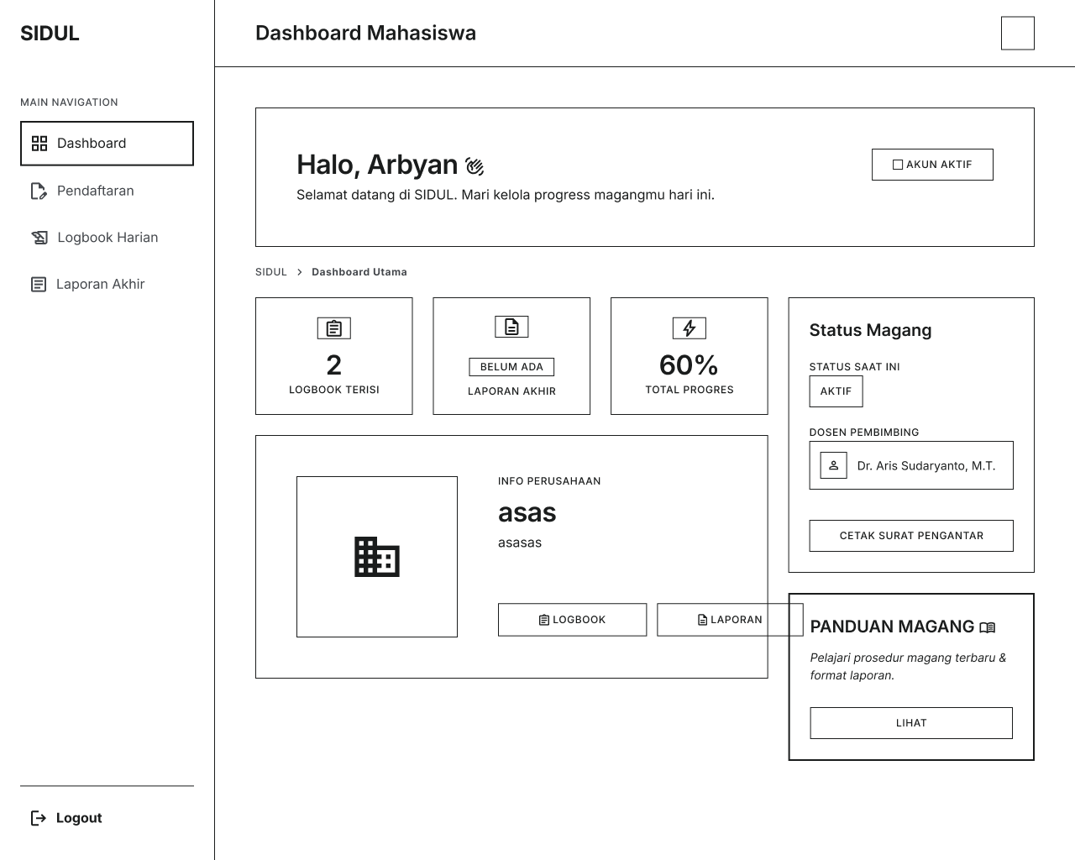
Gambar
LinkFigma :https://www.figma.com/design/LJFCJcmL4QNkvkOFDv4kep/Wireframe-SIDUL-?node-id=52-1380&t=g3S8k7clGyCrOKnO-1
- Penerapan Prinsip Clean UI: Penerapan prinsip Clean UI pada sistem SIDUL dirancang dengan pendekatan visual yang modern, bersih, dan terstruktur. Berdasarkan rancangan prototipe serta implementasi antarmuka sistem, SIDUL menggunakan warna utama ungu sebagai identitas visual, warna sekunder oranye sebagai aksen penekanan, latar abu-abu muda untuk menjaga kenyamanan mata, serta komponen berbentuk kartu dengan sudut membulat besar. Tipografi menggunakan gaya sans-serif yang tegas dengan hierarki visual yang jelas, mulai dari judul halaman, label form, isi konten, hingga badge status. Setiap elemen interaktif seperti tombol, input field, card, navigasi, dan notifikasi dirancang agar memberikan umpan balik visual melalui efek hover, focus, active, disabled, error, dan success. Dengan pendekatan tersebut, desain SIDUL tidak hanya mengutamakan estetika, tetapi juga keterbacaan, kemudahan navigasi, dan efisiensi penggunaan sistem.
Hasil rancangan prototipe antarmuka sistem SIDUL ditampilkan pada tabel 3.8.
- Tabel Palet Warna SIDUL
Elemen Warna | Kode Warna | Penerapan | Fungsi Desain
Primary Purple | #6B21A8 | Tombol utama, header, link aktif, elemen brand SIDUL | Identitas utama sistem
Secondary Amber | #F49E0A | Kartu informasi penting, tombol sekunder, panduan cepat | Aksen visual dan penekanan informasi
Background Base | #F9FAFB | Latar halaman utama | Memberikan kesan bersih dan ringan
Surface White | #FFFFFF | Card, modal, form, tabel | Area konten utama
Text Primary | #1F2937 / #111827 | Judul, isi utama, data penting | Keterbacaan utama
Text Muted | #6B7280 / #9CA3AF | Placeholder, helper text, breadcrumb | Informasi pendukung
Border Soft | #F3F4F6 / #E5E7EB | Border card, input, tabel | Pemisah visual halus
Success Green | #16A34A / #22C55E | Status approve, berhasil, aktif | Status positif
Warning Amber | #F59E0B | Status pending, review, menunggu | Status proses
Danger Red | #EF4444 | Error, reject, hapus | Status gagal atau tindakan berisiko
Info Blue | #2563EB | Informasi tambahan dan notifikasi info | Penanda informasi netral

- Tabel Tipografi SIDUL
Elemen Teks | Ukuran | Ketebalan | Style | Penerapan
Judul Utama | 24-36 px | Black / Bold | Tracking rapat | Header halaman, login, dashboard
Judul Section | 18-24 px | Black / Bold | Normal/italic ringan | Judul card dan blok fitur
Label Form | 10-12 px | Black / Bold | Uppercase, tracking lebar, italic | Label input SIDUL
Isi Konten | 14-16 px | Medium / Bold | Normal | Data mahasiswa, dosen, operator
Helper Text | 10-12 px | Bold | Muted color | Catatan kecil dan instruksi
Badge Status | 8-10 px | Black | Uppercase, tracking lebar | Pending, approve, reject
Tombol | 9-13 px | Black | Uppercase, tracking lebar | Tombol aksi utama dan sekunder

- Tabel Spacing dan Layout SIDUL
Elemen Layout | Standar SIDUL | Penerapan
Padding halaman mobile | p-4 / 16 px | Konten utama pada layar kecil
Padding halaman desktop | lg:p-8 / 32 px | Konten utama dashboard
Padding card normal | p-6 / 24 px | Card data, form, panel informasi
Padding card besar | p-8 / 32 px | Card utama atau section penting
Padding input | py-4 px-6 | Input dan select form
Jarak antar form | 16-24 px | Form login, pendaftaran, laporan
Jarak section | 24-32 px | Antar card dan bagian halaman
Sidebar width | w-80 / 320 px | Navigasi utama desktop
Grid gap | 16-24 px | Dashboard dan daftar data
Toast spacing | gap-4, p-5 | Notifikasi sistem

- Tabel Radius, Shadow, dan Bentuk Komponen
Komponen | Radius | Shadow | Karakter Visual
Button | rounded-2xl | shadow-lg pada tombol utama | Modern, tegas, mudah diklik
Input Field | rounded-2xl | Minimal / none | Bersih dan fokus pada pengisian
Card | rounded-[2rem] | shadow-sm sampai shadow-lg | Soft dashboard style
Page Header | rounded-[2.5rem] | shadow-2xl | Area hero/informasi utama
Modal | rounded-2xl atau besar | shadow-2xl | Fokus pada aksi penting
Status Badge | rounded-lg | None | Ringkas dan mudah dipindai
Icon Container | rounded-xl / rounded-2xl | shadow-inner / soft shadow | Penanda visual menu/status

- Tabel Interaction State SIDUL
State | Standar Visual | Contoh di SIDUL | Tujuan UX
Default | Warna normal sesuai fungsi | Tombol primary ungu, input abu muda | Menunjukkan elemen siap digunakan
Hover | Warna lebih gelap atau background berubah | hover:bg-purple-700, hover:bg-gray-50 | Memberi tanda elemen interaktif
Active | Elemen mengecil ringan | active:scale-95 | Memberi feedback saat ditekan
Focus | Ring lembut warna primary | focus:ring-4 focus:ring-primary/5 | Menunjukkan posisi input aktif
Disabled | Opacity turun dan cursor tidak aktif | cursor-not-allowed, opacity-70 | Menandakan aksi belum tersedia
Error | Border merah dan background merah muda | border-red-500, bg-red-50 | Membantu koreksi input
Success | Hijau pada badge/toast | Toast berhasil, status approve | Mengonfirmasi proses berhasil
Warning | Amber/oranye | Status pending/review | Menandakan proses menunggu

3.2.3 Development (Pengembangan)
Tahap ketiga dalam siklus Agile Scrum merupakan fase eksekusi atau implementasi utama. Pada tahapan ini, seluruh dokumen analisis kebutuhan dan cetak biru visual dari tahap Design ditransformasikan secara nyata ke dalam baris kode program (source code). Pengembangan aplikasi SIDUL dilakukan secara terstruktur dengan menerapkan paradigma Pemrograman Berorientasi Objek (Object-Oriented Programming / OOP) serta arsitektur Model-View-Controller (MVC).
Untuk membuktikan proses rekayasa perangkat lunak berjalan sesuai standar, aktivitas teknis pada tahap pengembangan dibagi menjadi 3 (tiga) pilar pengerjaan utama:
a. Logika backend Pembangunan sistem belakang layar (backend) bertugas untuk menangani seluruh logika bisnis aplikasi. Lapisan ini dibangun menggunakan bahasa pemrograman PHP yang ditopang oleh kerangka kerja (framework) Laravel. Fokus pengerjaan pada tahap ini meliputi:
- Pengaturan Routing: Mendefinisikan jalur alamat URL sistem agar mengarah ke fungsi pengendali (controller) yang tepat.
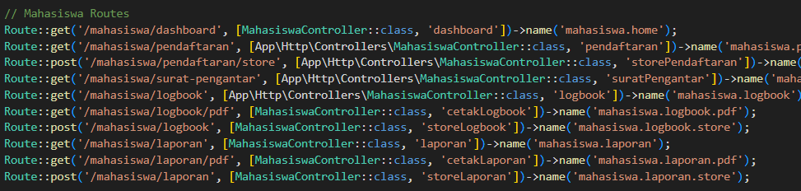
- Pembuatan Controller: Menuliskan naskah program untuk memproses masuknya data (seperti validasi input pendaftaran magang) serta mengatur aliran data ke basis data.
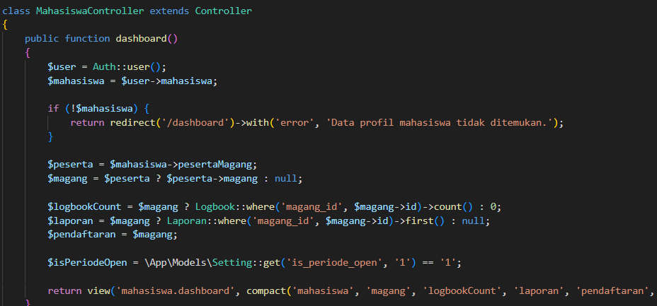
- Implementasi Middleware: Mengamankan setiap rute halaman berdasarkan autentikasi dan level akses (role-based access control), sehingga aktor seperti Mahasiswa tidak dapat mengakses area kerja milik Operator Akademik. Potongan kode atau struktur backend sistem ini dibuktikan pada Gambar 3.9.
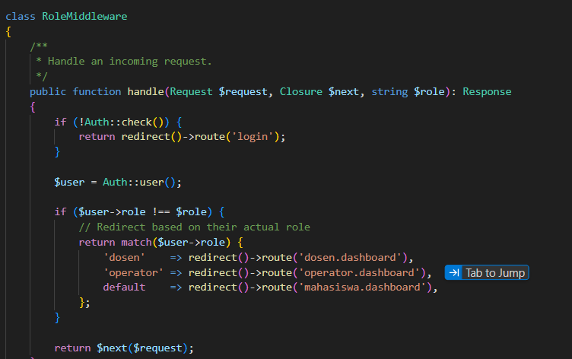
b. Struktur database Untuk menghindari proses pembuatan basis data yang manual dan rentan kesalahan, implementasi struktur penyimpanan data dilakukan sepenuhnya dari dalam ekosistem Laravel.
- Pembuatan File Migration: Menerjemahkan diagram ERD dari tahap desain menjadi baris kode perintah migrasi (migration classes). Kode ini berisi skema pendefinisian tabel, tipe data kolom, panjang karakter, nilai bawaan (default), serta penetapan foreign key.
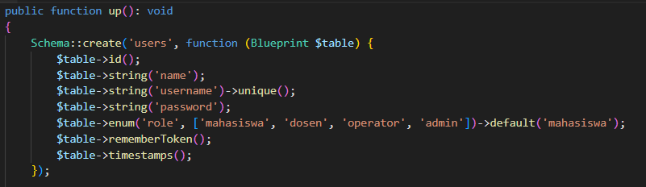
- Penerapan Eloquent ORM: Membuat kelas Model yang merepresentasikan setiap tabel di basis data, sehingga manipulasi data relasional (Create, Read, Update, Delete) dapat dilakukan secara dinamis dan aman dari serangan SQL Injection. Bukti fisik penerapan migrasi basis data ini ditunjukkan pada Gambar 3.10.
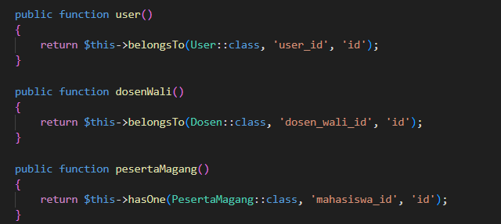
c. Tampilan frontend Fase terakhir pada tahap pengembangan adalah merakit tampilan antarmuka digital yang akan berinteraksi langsung dengan pengguna. Prototipe dari Figma diterjemahkan ke dalam bahasa markup dan stylesheet.
- Pengembangan Antarmuka Dinamis: Membangun kerangka halaman web modular dan komponen UI (User Interface) yang interaktif. Lapisan ini dirancang agar dapat merender data dari backend secara langsung ke layar pengguna tanpa merusak struktur struktur tata letak utama aplikasi.
- Integrasi Tailwind CSS & DaisyUI: Menerapkan gaya visual (styling) menggunakan pendekatan utility-first dari Tailwind CSS yang dikombinasikan dengan pustaka komponen DaisyUI. Hal ini memastikan bahwa halaman web SIDUL memiliki struktur yang estetis, modern, bersih (Clean UI), serta dapat menyesuaikan ukuran layar secara otomatis (responsive design).

3.2.4 Testing (Pengujian)
Tahap keempat dalam siklus Agile Scrum difokuskan pada penjaminan mutu perangkat lunak (Quality Assurance). Setiap unit kode program atau modul yang baru saja diselesaikan pada tahap pengembangan wajib menjalani pengujian kualitas secara ketat di dalam lingkungan lokal (local environment). Aktivitas ini bertujuan untuk memvalidasi bahwa sistem yang dibangun telah sesuai dengan spesifikasi dokumen kebutuhan pada tahap Plan dan bebas dari celah kesalahan (error).
Aktivitas teknis pada tahap pengujian ini dijabarkan ke dalam 3 (tiga) fokus utama:
a. Metode pengujian fungsional otomatis Evaluasi sistem dilakukan menggunakan metode Black Box Testing berbasis otomatisasi (automated testing). Peneliti memanfaatkan perangkat lunak pengujian Selenium untuk menjalankan skenario uji antarmuka web secara otomatis. Pengujian ini berfokus pada spesifikasi fungsional perangkat lunak tanpa perlu menginspeksi struktur logika naskah kode di baliknya, guna memastikan bahwa setiap masukan (input) sistem menghasilkan keluaran (output) yang tepat sasaran dengan tingkat akurasi dan kecepatan evaluasi yang tinggi.
b. Validasi elemen antarmuka Pengujian dilakukan secara menyeluruh terhadap elemen-elemen interaktif di dalam antarmuka SIDUL. Melalui eksekusi skrip pengujian (test script) yang telah diprogram pada Selenium, proses validasi ini meliputi:
- Validasi Formulir (Form Validation): Melakukan simulasi pengisian data secara otomatis untuk menguji apakah sistem mampu menerima input yang benar serta menolak masukan data yang tidak sesuai format (misalnya, format lampiran yang salah atau kolom wajib yang dibiarkan kosong).
- Validasi Hak Akses: Memeriksa kebenaran navigasi dan perlindungan halaman (route protection) berdasarkan peran aktor, memastikan tidak ada kebocoran otorisasi antar-pengguna (Mahasiswa, Dosen, Operator, dan Admin).
c. Deteksi celah dan iterasi perbaikan Selama skrip skenario pengujian dijalankan oleh Selenium, setiap ketidaksesuaian fungsi atau kegagalan sistem (bug) akan tercatat secara otomatis ke dalam log evaluasi. Sesuai dengan prinsip iteratif pada Scrum, apabila ditemukan adanya bug, alur kerja akan langsung memutar kembali (jalur loop) ke tahap Development untuk dilakukan perbaikan naskah program seketika sebelum sistem diizinkan melangkah ke tahap penyebaran (Deploy). Bukti fisik pelaksanaan otomatisasi skenario uji fungsional ini ditunjukkan pada Gambar 3.11.
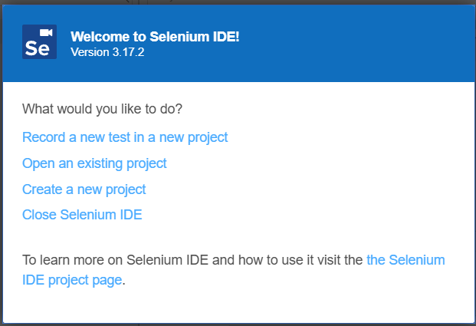

3.2.5 Deploy (Penyebaran)
Tahap kelima dalam siklus Agile Scrum adalah proses penyebaran atau pendistribusian paket fitur perangkat lunak yang telah dinyatakan lolos uji fungsional. Pada tahap ini, potongan kode program yang awalnya dikerjakan secara terisolasi pada tahap pengembangan dan pengujian akan diintegrasikan ke dalam lingkungan server target. Proses penyebaran ini dilakukan untuk membentuk satu kesatuan sistem aktif (product increment) yang siap ditinjau bersama pengguna.
Aktivitas teknis pada tahap penyebaran aplikasi SIDUL diatur melalui 3 (tiga) prosedur utama sebagai berikut:
a. Integrasi lingkungan server lokal Seluruh baris kode program dari modul terbaru yang telah divalidasi oleh skrip Selenium akan digabungkan (merge) ke dalam repositori utama di lingkungan server pengembangan lokal (local development server). Proses integrasi ini juga melibatkan konfigurasi ulang berkas variabel lingkungan (.env) untuk memastikan kecocokan hak akses server, pengaturan enkripsi kunci aplikasi (app key), serta jalur koneksi basis data utama yang stabil.
b. Kompilasi aset frontend Untuk menjamin performa pemuatan halaman aplikasi SIDUL berjalan secara optimal dan responsif, peneliti melakukan proses kompilasi dan pembungkusan (bundling) seluruh aset hulu (frontend). Aktivitas ini dijalankan menggunakan alat bantu build tool bernama Vite. Vite bertugas mengecilkan ukuran (minify) berkas JavaScript serta menyatukan naskah utility-first Tailwind CSS dan komponen DaisyUI menjadi berkas statis yang ringkas sehingga mempercepat waktu respons saat diakses oleh peramban pengguna.
c. Sinkronisasi basis data Langkah terakhir dalam prosedur penyebaran adalah melakukan pembaruan skema penyimpanan data pada server target. Peneliti mengeksekusi perintah migrasi basis data (database migration) Laravel secara terarah. Perintah ini berfungsi untuk menyuntikkan atau memperbarui struktur tabel MySQL baru tanpa harus menghapus atau merusak data-data transaksi simulasi magang mahasiswa yang sudah tersimpan pada siklus sprint sebelumnya. Bukti fisik dari eksekusi keberhasilan proses kompilasi aset dan sinkronisasi sistem ini ditunjukkan pada Gambar 3.12.

3.2.6 Review (Peninjauan)
Tahap keenam sekaligus tahapan penutup dalam satu siklus Agile Scrum adalah peninjauan atau evaluasi secara komprehensif. Setelah sistem berhasil disebarkan ke lingkungan server lokal pada tahap Deploy, peneliti melakukan kilas balik terhadap fungsionalitas produk yang dihasilkan serta kelancaran proses kerja selama siklus sprint berjalan. Tahapan ini sangat krusial untuk menentukan langkah strategis pada iterasi pengembangan selanjutnya.
Aktivitas teknis pada tahap peninjauan ini dibagi menjadi 3 (tiga) fokus utama, yaitu:
a. Evaluasi product increment Aktivitas ini selaras dengan konsep Sprint Review, di mana peneliti menguji kembali kesesuaian antara potongan aplikasi yang sudah aktif (product increment) dengan target dokumen kebutuhan (Sprint Backlog) yang disepakati pada tahap Plan. Evaluasi ini bertujuan untuk memastikan bahwa seluruh modul yang dikerjakan (seperti autentikasi atau pendaftaran magang) telah benar-benar memenuhi standar kelayakan (Definition of Done) sebelum disajikan kepada pengguna.
b. Catatan sprint retrospective Selain mengevaluasi produk aplikasi, peneliti juga melakukan evaluasi terhadap proses rekayasa perangkat lunak itu sendiri. Kendala teknis yang sempat terjadi sepanjang masa kerja didokumentasikan sebagai bahan evaluasi. Dokumentasi ini mencakup hambatan pengodean di Laravel, penyesuaian skrip automated testing pada Selenium, hingga durasi waktu kompilasi aset pada Vite. Catatan ini berfungsi sebagai langkah perbaikan preventif agar kesalahan yang sama tidak terulang pada siklus sprint berikutnya.
c. Perputaran siklus Langkah terakhir dalam tahap peninjauan adalah pengambilan keputusan terkait status penyelesaian sistem SIDUL secara keseluruhan. Apabila setelah peninjauan masih terdapat sisa daftar fitur di dalam Product Backlog yang belum diimplementasikan, maka alur kerja akan memutar kembali secara penuh ke Plan untuk memulai siklus sprint yang baru. Sebaliknya, apabila seluruh kebutuhan fungsional telah terpenuhi, maka aplikasi SIDUL dinyatakan rampung seutuhnya dan siap diimplementasikan. Bukti fisik pencatatan hasil evaluasi sprint ini ditunjukkan pada Gambar 3.13.

3.3 Alat dan Bahan
Keberhasilan sebuah proyek pengembangan perangkat lunak sangat ditentukan oleh ketepatan dalam memilih alat dan teknologi yang digunakan. Pada penelitian ini, pemilihan setiap komponen baik perangkat keras maupun perangkat lunak — didasarkan pada pertimbangan kematangan teknologi, kesesuaian dengan kebutuhan sistem, dukungan komunitas yang aktif, serta ketersediaannya tanpa biaya lisensi yang tinggi.

3.3.1 Data Penelitian

A. Data Primer
Data primer merupakan data yang dikumpulkan secara langsung dari sumbernya oleh peneliti, bukan dari hasil olahan pihak lain. Dalam penelitian ini, data primer diperoleh melalui dua metode pengumpulan:

Tabel 3.2 Metode Pengumpulan Data Primer
No | Metode | Sumber Data | Keterangan
1 | Wawancara | Koordinator Program Studi | Menggali informasi mendalam mengenai prosedur dan regulasi magang yang selama ini berlaku, termasuk aturan tidak tertulis yang memengaruhi alur proses
2 | Observasi | Proses administrasi magang yang berjalan | Mengamati secara langsung alur kerja, dokumen yang digunakan, serta titik-titik hambatan yang terjadi dalam proses manual yang ada

B. Data Sekunder
Di samping data primer, penelitian ini juga memanfaatkan data sekunder sebagai landasan teoritis dan referensi teknis dalam pengambilan keputusan desain sistem. Data sekunder diperoleh dari berbagai sumber yang relevan dan terpercaya:

Tabel 3.3 Sumber Data Sekunder
No | Sumber | Kontribusi dalam Penelitian
1 | Dokumentasi Resmi Laravel | Menjadi acuan utama dalam implementasi pola MVC, Eloquent ORM, middleware, routing, dan berbagai fitur bawaan framework yang digunakan sepanjang pengembangan. Berikut link documentasi laravel : ......
2 | Dokumentasi Resmi Tailwind CSS | Panduan teknis untuk implementasi styling antarmuka menggunakan pendekatan utility-first yang menjadi basis design system SIDUL-> link
3 | Jurnal Ilmiah dan Skripsi Terdahulu | Memberikan perspektif akademis mengenai penelitian-penelitian serupa di bidang sistem informasi manajemen magang, sebagai pembanding dan penguat argumentasi penelitian ini
4 | Panduan Resmi Magang Program Studi | Dokumen prosedur resmi yang menjadi acuan utama dalam memodelkan alur bisnis dan aturan-aturan validasi yang diimplementasikan dalam sistem

3.3.2 Alat dan Instrumen

A. Perangkat Keras (Hardware)
Proses pengembangan SIDUL dilaksanakan menggunakan perangkat keras yang mendukung operasional lingkungan pengembangan web secara lokal. Pemilihan perangkat didasarkan pada kemampuannya menjalankan seluruh komponen pengembangan secara bersamaan tanpa mengganggu kelancaran proses. Berikut adalah rincian perangkat keras yang digunakan:

Tabel 3.4 Perangkat Keras yang Digunakan
No | Komponen | Keterangan
1 | Unit Komputasi (Laptop/PC)
2 | Media Penyimpanan
3 | Koneksi Internet

B. Perangkat Lunak (Software)
Pemilihan perangkat lunak dalam penelitian ini mempertimbangkan tiga kriteria utama: kesesuaian dengan kebutuhan teknis sistem, keaktifan komunitas pendukung yang memudahkan pemecahan masalah, serta ketersediaan lisensi yang bebas atau terbuka. Berikut adalah keseluruhan perangkat lunak yang digunakan beserta penjelasan perannya masing-masing dalam ekosistem pengembangan SIDUL:
Tabel 3.5 Daftar Perangkat Lunak yang Digunakan
No | Nama Perangkat Lunak | Kategori | Peran dalam Pengembangan
1 | PHP (Hypertext Preprocessor) | Bahasa Pemrograman | Bahasa pemrograman sisi server yang menjadi fondasi seluruh logika backend SIDUL. PHP dipilih karena bersifat open-source, memiliki ekosistem yang sangat matang, dan mendukung paradigma pemrograman berorientasi objek yang dibutuhkan dalam pengembangan sistem ini
2 | Laravel | Framework PHP | Framework MVC yang menyediakan struktur pengembangan yang rapi, sistem routing yang ekspresif, ORM yang kuat (Eloquent), serta ekosistem package yang sangat kaya
3 | MySQL | Sistem Manajemen Basis Data | Basis data relasional yang menyimpan dan mengelola seluruh data SIDUL. Dipilih karena stabilitasnya yang terbukti dan integrasinya yang mulus dengan Laravel
4 | Tailwind CSS | Framework CSS | Framework styling berbasis utility-first yang memungkinkan pembangunan antarmuka secara konsisten dan cepat tanpa perlu meninggalkan file HTML/Blade
5 | DaisyUI | Library Komponen UI | Lapisan komponen siap pakai di atas Tailwind CSS yang menyediakan elemen-elemen antarmuka seperti button, card, modal, dan badge dengan tampilan yang sudah tertata
6 | Vite | Build Tool | Alat bundling modern berbasis ES Modules yang digunakan untuk mengompilasi dan mengoptimalkan aset frontend. Vite dipilih karena kecepatan kompilasi yang jauh lebih tinggi dibanding solusi build tool konvensional, sehingga proses pengembangan menjadi lebih efisien dan responsif
7 | Node.js | Runtime JavaScript | Lingkungan eksekusi yang diperlukan untuk menjalankan proses build Vite dan manajemen paket frontend melalui npm
8 | Composer | Package Manager PHP | Alat manajemen dependensi untuk ekosistem PHP, digunakan untuk menginstal dan memperbarui seluruh package PHP yang dibutuhkan SIDUL, termasuk Laravel itu sendiri
9 | Visual Studio Code | Code Editor | Editor kode yang digunakan selama proses pengembangan. Dipilih karena ekosistem ekstensinya yang sangat kaya, termasuk dukungan untuk PHP, Laravel, dan Tailwind CSS
10 | Git | Version Control System | Sistem pelacak perubahan kode yang memungkinkan pengembang menyimpan riwayat setiap perubahan, kembali ke versi sebelumnya bila diperlukan, dan mengelola pengembangan secara terstruktur
11 | Google Chrome | Web Browser | Browser yang digunakan sebagai lingkungan pengujian utama, memanfaatkan DevTools-nya untuk menginspeksi tampilan, menguji responsivitas, dan melakukan debugging JavaScript
12 | Barryvdh DomPDF | Library PHP | Package Laravel yang memungkinkan konversi konten HTML/Blade menjadi dokumen PDF. Digunakan untuk menghasilkan surat pengantar, rekap logbook, dan laporan akhir dalam format PDF
13 | Instrument Sans | Tipografi (Google Fonts) | Jenis huruf yang dipilih sebagai tipografi resmi SIDUL karena keterbacaannya yang tinggi pada berbagai ukuran layar, baik untuk teks paragraf maupun elemen heading antarmuka
14 | XAMPP / Laragon | Local Server Stack | Paket perangkat lunak yang menyediakan lingkungan server lokal lengkap (Apache/Nginx + MySQL + PHP) untuk keperluan pengembangan dan pengujian sistem sebelum diterapkan di lingkungan produksi

Kombinasi dari seluruh perangkat lunak yang telah disebutkan di atas membentuk sebuah ekosistem pengembangan yang kohesif dan modern. Setiap komponen dipilih bukan hanya karena kemampuannya secara individual, tetapi juga karena integrasinya yang baik satu sama lain — sebuah pertimbangan yang krusial untuk memastikan proses pengembangan dapat berjalan dengan lancar dan efisien dari awal hingga akhir.

C. Brainware (Sumber Daya Manusia)
Brainware merujuk pada sumber daya manusia yang terlibat dalam proses pengembangan, pengoperasian, dan penggunaan sistem. Dalam konteks pengembangan perangkat lunak, brainware adalah komponen yang paling menentukan keberhasilan sebuah proyek — teknologi secanggih apapun tidak akan menghasilkan sistem yang bermakna tanpa campur tangan manusia yang kompeten dan memahami permasalahan yang ingin diselesaikan. Pada penelitian ini, brainware mencakup dua kelompok utama: pihak yang membangun sistem dan pihak yang menggunakan sistem.
Tabel 3.6 Brainware
No | Kelompok Brainware | Peran | Deskripsi Keterlibatan
 | Dosen | Pengarah dan Pengevaluasi | Memberikan arahan ilmiah dan teknis selama proses penelitian berlangsung. Dosen pembimbing berperan sebagai penjamin kualitas penelitian — memastikan pendekatan yang diambil sesuai kaidah akademik, metodologi yang diterapkan tepat, serta hasil yang diperoleh dapat dipertanggungjawabkan secara ilmiah.
 | Mahasiswa | Pengguna Utama Sistem | Aktor utama dalam sistem yang menjalankan seluruh alur magang melalui SIDUL — mulai dari pengajuan pendaftaran, pengisian logbook harian, hingga pengumpulan laporan akhir. Mahasiswa juga berperan sebagai subjek dalam pengujian usability untuk mengukur kemudahan penggunaan sistem.
 | Operator | Pengelola Administratif | Mengendalikan siklus administratif magang melalui sistem: membuka dan menutup periode pendaftaran serta menugaskan dosen pembimbing ke setiap data magang yang masuk. Operator memiliki visibilitas penuh atas seluruh data magang yang sedang berjalan di sistem.
 | Admin Sistem | Pengelola Akun Sistem | Mengelola akun pengguna di tingkat paling atas sistem: membuat dan menghapus akun dosen maupun operator. Admin memiliki akses terhadap statistik global sistem dan bertanggung jawab atas ketersediaan akun bagi seluruh pengguna yang akan menggunakan SIDUL.
 | Frontend | Pengembang Antarmuka Sistem | Bertanggung jawab merancang dan mengembangkan tampilan sistem , serta mendukung aktivitas pengguna seperti pendaftaran, logbook, dan laporan magang.
 | Backend | Pengembang Logika dan Sistem | Bertanggung jawab mengelola proses sistem, pengolahan data, serta koneksi antara antarmuka dan database agar sistem berjalan dengan baik.

Ketiga elemen sumber daya — hardware, software, dan brainware — tidak berdiri sendiri-sendiri, melainkan membentuk sebuah kesatuan yang saling menopang. Hardware menyediakan fondasi komputasi, software menyediakan alat dan kerangka kerja, sementara brainware adalah yang menentukan apakah seluruh komponen tersebut digunakan secara efektif untuk menghasilkan sistem yang benar-benar menjawab kebutuhan penggunanya. Dalam penelitian ini, ketiga elemen tersebut telah dipersiapkan dan dikelola dengan baik sehingga proses pengembangan SIDUL dapat berjalan lancar dari awal hingga akhir.

No | Pertanyaan | Jawaban
1 | Apakah Prodi D3 TI sudah memiliki sistem magang? | Sudah
2 | Bagaimana proses pengelolaan magang yang berjalan saat ini? | Proses pengelolaan magang berjalan dengan lancar, tetapi memungkinkan beberapa optimalisasi
3 | Siapa saja pihak yang terlibat dalam magang? | Mahasiswa, dosen wali, dosen pembimbing, dan operator akademik
4 | Bagaimana proses pencatatan data mahasiswa magang dilakukan? | Mahasiswa mengisi Google Form
5 | Dokumen apa saja yang harus dikelola selama proses magang? | Persetujuan wali, surat pengantar, logbook, dan laporan akhir
6 | Media apa yang digunakan untuk mengelola data magang? | Spreadsheet
7 | Apakah data magang mudah diakses? | Cukup sulit karena data tidak tersimpan dalam satu sistem yang terintegrasi
8 | Apa kendala yang sering terjadi dalam pengelolaan magang? | Proses magang masih terdapat beberapa tahapan yang kurang praktis; penggunaan dokumen fisik juga menjadi kendala
9 | Bagaimana alur proses administrasi magang? | Mahasiswa berkonsultasi dengan dosen wali, mengajukan ide magang dan pembimbing, kemudian baru dapat melaksanakan magang
10 | Apakah ada kesulitan dalam memonitoring dan konsultasi magang mahasiswa? | Ada, karena masih dilakukan secara manual; proses finalisasi laporan akhir juga harus disetujui secara fisik
11 | Apakah prodi memerlukan sistem yang dapat mengatasi kendala tersebut? | Iya
12 | Bagaimana sistem dapat membantu proses pengelolaan magang? | Sistem dapat mengoptimasi proses dengan memangkas tahapan yang tidak perlu, menghadirkan fitur otomatisasi, dan menyediakan integrasi data sehingga penggunaan dokumen fisik dapat diminimalisir
13 | Perbaikan apa saja yang dapat ditingkatkan untuk sistem selanjutnya? | Pemangkasan proses yang tidak perlu, otomatisasi sistem, dan tersedianya basis data yang terintegrasi
14 | Fitur apa saja yang dibutuhkan dalam sistem magang ke depannya? | Pendaftaran magang, pengisian dan pemantauan logbook, serta pengisian dan pemantauan laporan akhir magang

